СХЕМА ВОДОСНАБЖЕНИЯ И ВОДООТВЕДЕНИЯ МУНИЦИПАЛЬНОГО ОБРАЗОВАНИЯ СЕЛЬСКОЕ ПОСЕЛЕНИЕ «ЛЕУШИ»
КОНДИНСКОГО РАЙОНА ТЮМЕСКОЙ ОБЛАСТИ

Санкт-Петербург
2015

Министерство образования и науки Российской Федерации Санкт-Петербургский политехнический университет Петра Великого
Институт энергетики и транспортных систем Научно-исследовательская лаборатория
«Промышленная теплоэнергетика»

СХЕМА ВОДОСНАБЖЕНИЯ И ВОДООТВЕДЕНИЯ МУНИЦИПАЛЬНОГО ОБРАЗОВАНИЯ СЕЛЬСКОЕ ПОСЕЛЕНИЕ «ЛЕУШИ»
КОНДИНСКОГО РАЙОНА ТЮМЕСКОЙ ОБЛАСТИ

Заместитель заведующего лабораторией НИЛ «Промышленная теплоэнергетика» | _А.К. Юдин
Специалист НИЛ «Промышленная теплоэнергетика» | _А.С. Дерговица

Санкт-Петербург
2015

Оглавление

Введение 8
- Общие сведения о муниципальном образовании 11
- Технико-экономическое состояние централизованных систем водоснабжения 20
  - Описание системы и структуры водоснабжения городского округа и деление территории городского округа на эксплуатационные зоны 20
  - Описание территорий городского округа, не охваченных централизованными системами водоснабжения 20
  - Описание технологических зон водоснабжения, зон централизованного и нецентрализованного водоснабжения (территорий, на которых водоснабжение осуществляется с использованием централизованных и нецентрализованных систем горячего водоснабжения, систем холодного водоснабжения соответственно) и перечень централизованных систем водоснабжения 21
  - Описание результатов технического обследования централизованных систем водоснабжения 27
    - Описание состояния существующих источников водоснабжения и водозаборных сооружений 27
    - Описание существующих сооружений очистки и подготовки воды, включая оценку соответствия применяемой технологической схемы водоподготовки требованиям обеспечения нормативов качества воды 32
    - Описание состояния и функционирования существующих насосных централизованных станций. 32
    - Описание состояния и функционирования водопроводных сетей систем водоснабжения 36
    - Описание существующих технических и технологических проблем в водоснабжении муниципального образования 37
    - Описание централизованной системы горячего водоснабжения с использованием закрытых систем горячего водоснабжения, отражающее технологические особенности указанной системы 38
    - Описание существующих технических и технологических решений по предотвращению замерзания воды применительно к территории распространения вечномерзлых грунтов 38
    - Перечень лиц, владеющих на праве собственности или другом законном основании объектами централизованной системы водоснабжения, с указанием принадлежащих этим лицам таких объектов (границ зон, в которых расположены такие объекты) 39
- Направления развития централизованных систем водоснабжения 40
  - Основные направления, принципы, задачи и целевые показатели развития централизованных систем водоснабжения 40
  - Различные сценарии развития централизованных систем водоснабжения в зависимости от различных сценариев развития поселений, городских округов 41
    - Сценарии развития территорий муниципального образования 41
    - Развития централизованных систем водоснабжения муниципального образования 42
- Баланс водоснабжения и потребления горячей, питьевой, технической воды 44
  - Общий баланс подачи и реализации воды, включая анализ и оценку структурных составляющих потерь горячей, питьевой, технической воды при ее производстве и транспортировке 44
  - Территориальный баланс подачи горячей, питьевой, технической воды по технологическим зонам водоснабжения (годовой и в сутки максимального водопотребления) 45
  - Структурный баланс реализации горячей, питьевой, технической воды по группам абонентов с разбивкой на хозяйственно-питьевые нужды населения, производственные нужды юридических лиц и другие нужды поселений и городских округов (пожаротушение, полив и др.) 47
  - Сведения о фактическом потреблении населением горячей, питьевой, технической воды исходя из статистических и расчетных данных и сведений о действующих нормативах потребления коммунальных услуг 49
  - Описание существующей системы коммерческого учета горячей, питьевой, технической воды и планов по установке приборов учета 52
  - Анализ резервов и дефицитов производственных мощностей системы водоснабжения поселения, городского округа 53
  - Прогнозные балансы потребления горячей, питьевой, технической воды на срок не менее 10 лет с учетом различных сценариев развития поселений, городских округов, рассчитанные на основании расхода горячей, питьевой, технической воды в соответствии со СНиП 2.04.02-84 и СНиП 2.04.01-85, а также исходя из текущего объема потребления воды населением и его динамики с учетом перспективы развития и изменения состава и структуры застройки. 56
  - Описание централизованной системы горячего водоснабжения с использованием закрытых систем горячего водоснабжения, отражающее технологические особенности указанной системы 58
  - Сведения о фактическом и ожидаемом потреблении горячей, питьевой, технической воды 58
  - Описание территориальной структуры потребления горячей, питьевой, технической воды 59
  - Прогноз распределения расходов воды на водоснабжение по типам абонентов, в том числе на водоснабжение жилых зданий, объектов общественно-делового назначения, промышленных объектов, исходя из фактических расходов горячей, питьевой, технической воды с учетом данных о перспективном потреблении горячей, питьевой, технической воды абонентами 60
  - Сведения о фактических и планируемых потерях горячей, питьевой, технической воды при ее транспортировке (годовые, среднесуточные значения) 62
  - Перспективные балансы водоснабжения и водоотведения (общий - баланс подачи и реализации горячей, питьевой, технической воды, территориальный - баланс подачи горячей, питьевой, технической воды по технологическим зонам водоснабжения, структурный - баланс реализации горячей, питьевой, технической воды по группам абонентов) 64
  - Расчет требуемой мощности водозаборных и очистных сооружений исходя из данных о перспективном потреблении горячей, питьевой, технической воды и величины потерь горячей, питьевой, технической воды при ее транспортировке с указанием
требуемых объемов подачи и потребления горячей, питьевой, технической воды, дефицита (резерва) мощностей по технологическим зонам с разбивкой по годам 70
  - Наименование организации, которая наделена статусом гарантирующей организации. 73
- Предложения по строительству, реконструкции и модернизации объектов централизованных систем водоснабжения 76
  - Перечень основных мероприятий по реализации схем водоснабжения с разбивкой по годам 76
  - Технические обоснования основных мероприятий по реализации схем водоснабжения, в том числе гидрогеологические характеристики потенциальных источников водоснабжения, санитарные характеристики источников водоснабжения, а также возможное изменение указанных характеристик в результате реализации мероприятий, предусмотренных схемами водоснабжения и водоотведения 77
    - Техническое обследование централизованных систем водоснабжения и водоотведения 78
  - Сведения о вновь строящихся, реконструируемых и предлагаемых к выводу из эксплуатации объектах системы водоснабжения 80
  - Сведения о развитии систем диспетчеризации, телемеханизации и систем управления режимами водоснабжения на объектах организаций, осуществляющих водоснабжение. 81
  - Сведения об оснащенности зданий, строений, сооружений приборами учета воды и их применении при осуществлении расчетов за потребленную воду 81
  - Описание вариантов маршрутов прохождения трубопроводов (трасс) по территории поселения, городского округа и их обоснование 81
  - Рекомендации о месте размещения насосных станций, резервуаров, водонапорных башен.86
  - Границы планируемых зон размещения объектов централизованных систем горячего водоснабжения, холодного водоснабжения. 86
  - Карты (схемы) существующего и планируемого размещения объектов централизованных систем холодного водоснабжения приведены в приложении. 86

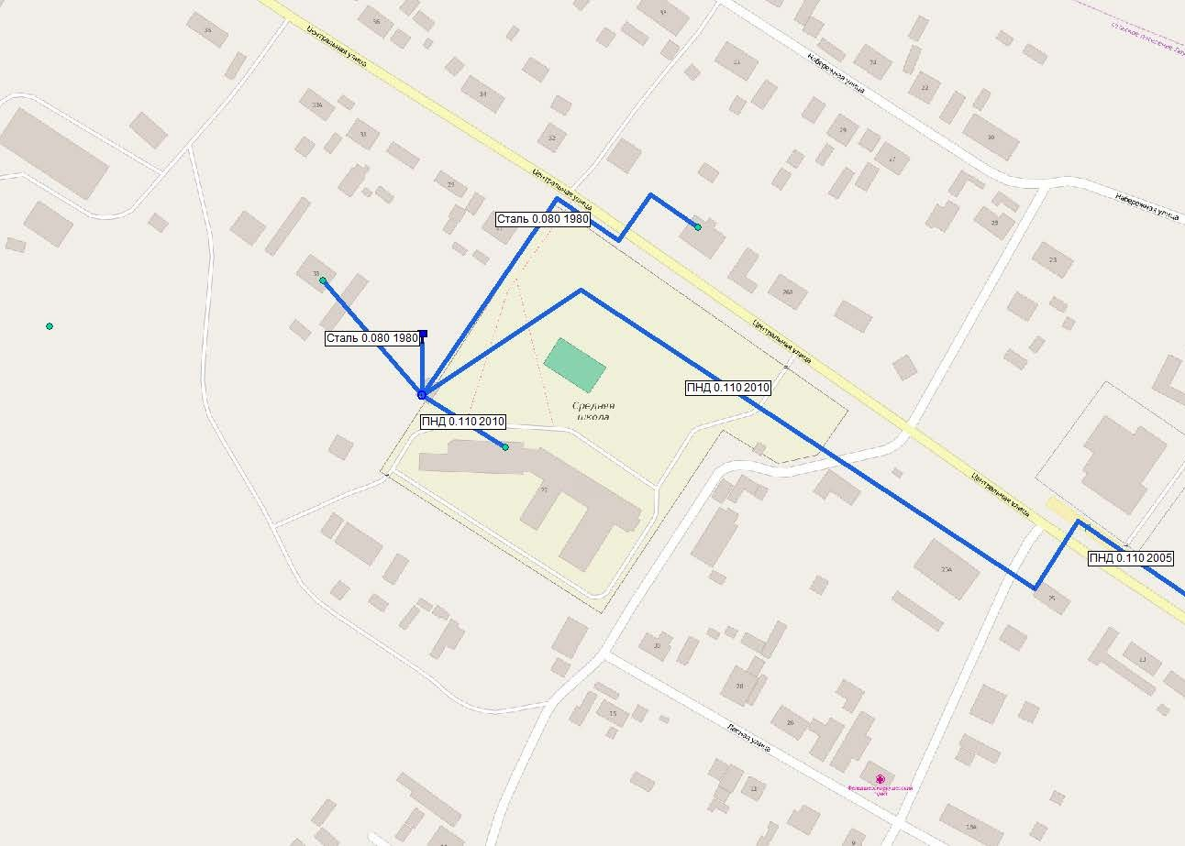
90
- Экологические аспекты мероприятий по строительству и реконструкции объектов централизованной системы водоснабжения 91
  - Сведения о мерах по предотвращению вредного воздействия на водный бассейн предлагаемых к новому строительству и реконструкции объектов централизованной системы водоснабжения при сбросе (утилизации) промывных вод 91
  - Сведения о мерах по предотвращению вредного воздействия на окружающую среду при реализации мероприятий по снабжению и хранению химических реагентов, используемых в водоподготовке (хлор и другие) 91
- Оценка объемов капитальных вложений в строительство, реконструкцию и модернизацию объектов централизованных систем водоснабжения. 92
  - Сети водоснабжения 92
  - Сооружения систем водоснабжения 94
  - Оценка величины необходимых капитальных вложений в строительство и реконструкцию объектов централизованных систем водоснабжения 95
- Целевые показатели развития централизованных систем водоснабжения 99
  - Показатели качества питьевой воды 100
  - Показатели надежности и бесперебойности водоснабжения 100
  - Показатели качества обслуживания абонентов 101
  - Показатели эффективности использования ресурсов, в том числе сокращения потерь воды (тепловой энергии в составе горячей воды) при транспортировке 101
  - Соотношение цены реализации мероприятий инвестиционной программы и их эффективности - улучшение качества воды 102

  - Иные показатели, установленные федеральным органом исполнительной власти, осуществляющим функции по выработке государственной политики и нормативно- правовому регулированию в сфере жилищно-коммунального хозяйства 102
  - Расчет показателей развития централизованных систем водоснабжения 102
- Перечень выявленных бесхозяйных объектов централизованных систем водоснабжения (в случае их выявления) и перечень организаций, уполномоченных на их эксплуатацию 107
- Водоотведение 108
  - Существующее положение в сфере водоотведения 108
  - Сведения о фактическом и ожидаемом объеме сточных вод 108
  - Предложения по строительству объектов централизованной системы водоотведения. 110
  - Оценка объемов капитальных вложений на развитие водоотведения в границах сельского поселения Леуши 112
- Заключение 116

Введение

Решение поставленных Президентом Российской Федерации задач по повышению качества и продолжительности жизни россиян невозможно без решения острейшей проблемы обеспечения населения качественной питьевой водой. Чистая вода – главный ресурс здоровья наших граждан. По оценкам ученых, некачественная питьевая вода является причиной более 80% болезней. Половина россиян пользуется водой, не соответствующей гигиеническим нормам. За 20 лет ее качество ухудшилась по санитарно-химическим показателям в полтора раза. Непригодную для питья воду используют около 11 миллионов россиян. По экспертным оценкам, только использование качественной питьевой воды позволит увеличить среднюю продолжительность жизни современного человека на 5-7 лет, что особенно актуально для России.
Для России проблема обеспечения населения питьевой водой требуемого качества и в достаточном количестве наиболее значима. Основными проблемами в сфере водоснабжения и водоотведения являются: плохое техническое состояние систем водоснабжения и водоотведения, низкое качество питьевых вод, сброс недостаточно очищенных сточных вод, низкая эффективность водопользования и дефицит финансирования в сектор. Чистота питьевой воды и ее доступность являются важнейшими факторами, определяющими качество жизни населения.
Первоочередным этапом на пути решения данных проблем является планирование развития систем водоснабжения и водоотведения.
Планирование развития систем водоснабжения и водоотведения представляет собой комплексную проблему, от правильного решения которой во многом зависят масштабы необходимых капитальных вложений в эти системы. Немаловажным показателем для оценки возможного развития является прогноз спроса на услуги по водоснабжению, основанным на прогнозировании развития муниципального образования, его демографических и градостроительных перспективах, которые должны быть определены в первую очередь генеральным планом.

Рассмотрение проблемы начинается на стадии разработки генеральных планов в самом общем виде совместно с другими вопросами коммунальной инфраструктуры, и такие решения носят предварительный характер. Даётся обоснование необходимости сооружения новых или расширение существующих элементов комплекса водопроводных (канализационных) очистных сооружений (КВОС, ККОС) для покрытия имеющегося дефицита мощности и возрастающих нагрузок по водоснабжению на расчётный срок. При этом рассмотрение вопросов выбора основного оборудования для КВОС (ККОС), насосных станций, а также трасс водопроводных и канализационных сетей производится только после технико- экономического обоснования принимаемых решений. В качестве основного предпроектного документа по развитию водопроводного и канализационного хозяйства принята практика составления перспективных схем водоснабжения (ВС) и водоотведения (ВО) для муниципальных образований.
Схемы ВС и ВО разрабатываются на основе анализа фактических нагрузок потребителей по водоснабжению и водоотведению с учётом перспективного развития сроком не менее, чем на 10 лет, структуры баланса водопотребления и водоотведения поселения, оценки существующего состояния головных сооружений водопровода и канализации, насосных станций, а также водопроводных и канализационных сетей и возможности их дальнейшего использования, рассмотрения вопросов надёжности, экономичности.
Обоснование решений (рекомендаций) при разработке схемы водоснабжения и водоотведения осуществляется на основе технико-экономического сопоставления вариантов развития систем водоснабжения и водоотведения в целом и отдельных их частей.
Основой для разработки и реализации схемы водоснабжения и водоотведения муниципального образования является Федеральный закон от 7 декабря 2011 г. № 416-ФЗ «О водоснабжении и водоотведении», регулирующий всю систему взаимоотношений в водоснабжении и водоотведении и направленный на

обеспечение устойчивого и надёжного водоснабжения и водоотведения. Состав разрабатываемых схем ВС и ВО производится в соответствии с Постановление Правительства Российской Федерации от 05.09.2013 №782 «О схемах водоснабжения водоотведения».
Технической базой разработки являются:
- Федеральный закон Российской Федерации от 23 ноября 2009 года № 261-ФЗ «Об энергосбережении и повышении энергетической эффективности и о внесении изменений в отдельные законодательные акты Российской Федерации»
- Приказ министерства регионального развития Российской Федерации от 07 июня 2010 года № 273 «Об утверждении методики расчета значений целевых показателей в области энергосбережения и повышения энергетической эффективности, в том числе в сопоставимых условиях»
- Результаты проведенного энергетического обследования и программы энергосбережения, разработанной для организаций коммунальной структуры;
- Проектная и исполнительная документация, а также другая информация, запрашиваемая в соответствии с опросными формами.

Общие сведения о муниципальном образовании

Муниципальное образование сельское поселение Леуши (далее с. п. Леуши), в соответствии с Законом Ханты-Мансийского автономного округа – Югры от 25 ноября 2004 №63-оз «О статусе и границах муниципальных образований Ханты- Мансийского автономного округа – Югры», является муниципальным образованием Ханты-Мансийского автономного округа – Югры, наделенным статусом сельского поселения с установленными границами.
Сельское поселение Леуши расположено в центральной и западной частях Кондинского района на левом берегу системы озер, называемых Туманами. В границах поселения находятся населенные пункты: п. Ягодный, п. Дальний, п. Лиственичный и с. Леуши, являющееся административным центром поселения.
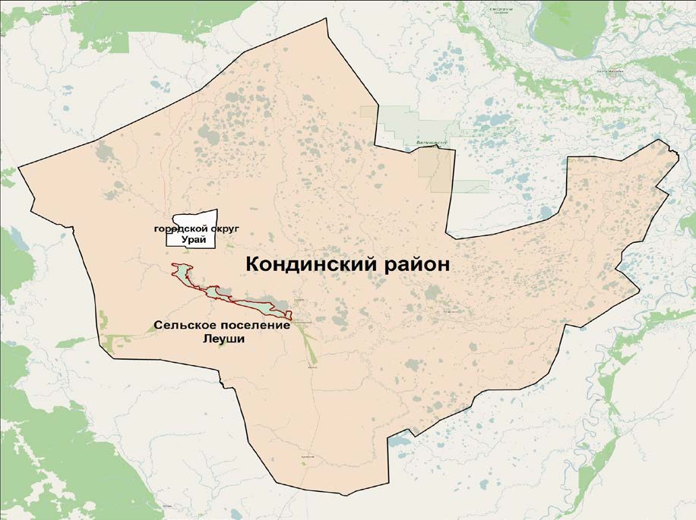
Рисунок 1-1. Расположение муниципального образования в границах
Кондинского района

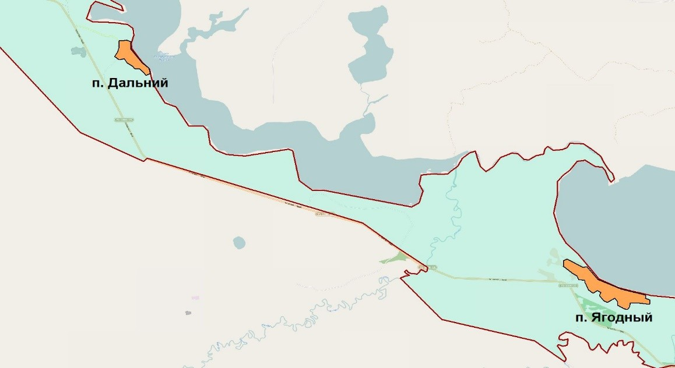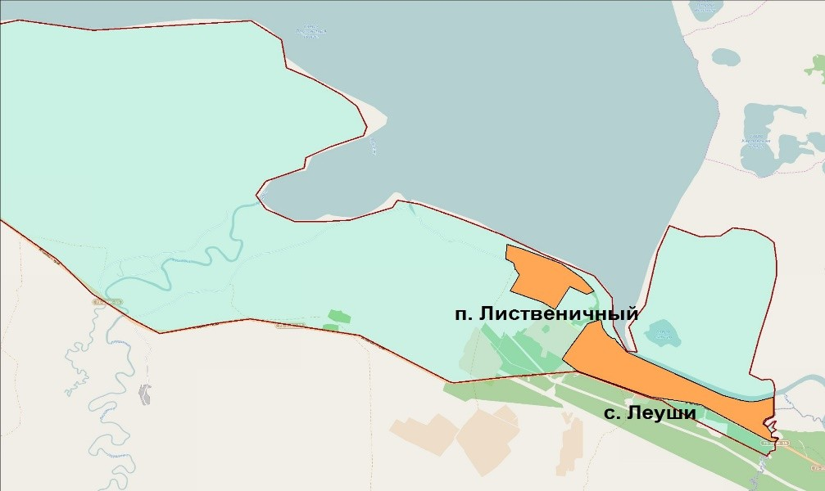Село Леуши омывается с севера рекой Ах, с юга – рекой Павой, протекающей в черте поселка. Рельеф имеет ярко выраженный уклон с севера на юг, в сторону р. Пава. Поселок Лиственичный расположен на берегу озера Леушинский Туман в окружении полей, используемых МУПС «Совхоз Кондинский». Поселок Ягодный расположен на левом высоком берегу озера Среднесатыгинский туман. С южной стороны к поселку примыкают обширные заболоченные участки. Поселок Дальний с восточной стороны омывает озеро Сатыгинский Туман, южнее простираются заболоченные участки.

Рисунок 1-2. Расположение населённых пунктов в границах муниципального
образования

Климат района - резко континентальный. Расчетная температура наружного воздуха минус 39 °С. Продолжительность отопительного периода – 281 суток.
Промышленность МО сельское поселение Леуши ориентирована на традиционные для севера отрасли, опирающиеся на природно-географические факторы. Это лесная и деревообрабатывающая промышленность, рыболовный промысел. Территория обладает значительным запасом качественных древесных ресурсов, землями, пригодными для ведения всех видов сельского хозяйства, высоким рекреационным потенциалом.
Самым крупным предприятием на территории сельского поселения является муниципальное унитарное сельскохозяйственное предприятие «Совхоз Кондинский», расположенное в п. Лиственичный и имеющее отделения в п. Ягодный и п. Дальний. Предприятие занимается мясомолочным животноводством, выращиванием картофеля.
Деревообработкой занимается лесопромышленное предприятие ООО
«Тулья».

Генеральный план муниципального образования сельское поселение Леуши разработан на основании следующий документов:
  - Муниципальный контракт № 354 от 28 апреля 2007 года по подготовке документов территориального планирования муниципального образования сельское поселение Леуши в границах населенного пункта села Леуши;
  - Муниципальный контракт № 355 от 28 апреля 2007 года по подготовке документов территориального планирования муниципального образования сельское поселение Леуши в границах населенного пункта поселка Лиственичный.
В основу Генерального плана положена концепция устойчивого развития, т.е. повышение качества жизни населения, развитие его экономической базы, обеспечение устойчивого функционирования всего хозяйственного комплекса и социальной сферы.
В перспективе прогнозируется положительный миграционный и естественный приросты населения. Существующие и прогнозируемые показатели численности населения в с. п. Леуши представлены в таблице 1-1.
Таблица 1-1. Показатели численности населения на расчетный срок

Населенный пункт | 2006 |  | Расчетный срок 2028 год
 | чел. | % | чел. | %
с. Леуши | 1385 | 41,7 | 2000 | 45,2
п. Лиственичный | 910 | 27,3 | 1400 | 31,6
п. Ягодный | 834 | 25,0 | 834 | 18,8
п. Дальний | 196 | 6,0 | 196 | 4,4
С. П. ЛЕУШИ | 3325 | 100 | 4430 | 100 (+33 %)

Согласно нормативам, жилищная обеспеченность в населенных пунктах очень низкая (10,4 м2/чел. в п. Лиственичный и 13,14 м2/чел. в с. Леуши). Учитывая численность населения МО на расчетный срок и закладывая на перспективу нормативную жилищную обеспеченность 25 м2/чел., требуются значительные территории для жилой застройки. В настоящее время уже существует дефицит территории для жилой застройки.

Генеральным планом предусмотрено увеличение территории населенных пунктов муниципального образования за счет земель запаса и земель сельскохозяйственного назначения. Распределение земель по населенным пунктам на расчетный срок представлено в таблице 1-2.
Таблица 1-2. Распределение земель по населенным пунктам сельского поселения Леуши

Населенный пункт | 2007 год, га | Расчетный срок  2028 год, га
Село Леуши | 346.6 | 460.16
земли запаса | +2, 36
земли сельскохозяйственного назначения | +111,2
Поселок Лиственичный | 136.2 | 276.0
земли запаса | +104,3
земли сельскохозяйственного назначения | +35,5
Поселок Ягодный | 144.0 | 346.0
земли запаса | +202
Поселок Дальний | 50.83 | 128.5
земли сельскохозяйственного назначения | +77,67
СЕЛЬСКОЕ ПОСЕЛЕНИЕ ЛЕУШИ | 677.7 | 1211

Общая площадь земель МО в административных границах составляет 29179,24 га. Существующее распределение земельного фонда в административных границах сельского поселения и на расчетный срок представлено в таблице 1-3.
Таблица 1-3. Распределение территорий земель в административных границах сельского поселения

№ п/п | Территории | Современное  использование |  | Расчетный срок
 |  | Га | % | Га | %
I | Земли промышленности | 88,31 | 0,30 | 107,7 | 0,37
II | Земли сельскохозяйственного  назначения | 10 700 | 36,67 | 10 450 | 35,81
III | Земли водного фонда | 953 | 3,27 | 953 | 3,27
IV | Земли лесного фонда | 9 840 | 33,72 | 9 840 | 33,72
V | Земли особо охраняемых территорий | - |  | 10 | 0,03
VI | Земли запаса | 6 920,23 | 23,72 | 6 607,54 | 22,64

№ п/п | Территории | Современное  использование |  | Расчетный срок
 |  | Га | % | Га | %
VI | Земли населенных пунктов | 677,7 (55) | 2,32 | 1 211 | 4,15
1 | Село Леуши | 346,6 (3,6) | 1,19 | 460,16 | 1,58
1.1 | Территории жилой застройки всего, в  том числе | 77,62 | 0,27 | 118,73 | 0,41
 | малоэтажная | 0,3 | 0,001 | 14,7 | 0,05
 | индивидуальная | 77,32 | 0,26 | 104,03 | 0,36
1.2 | Территории общественно-деловой  застройки, в том числе | 10,6 | 0,04 | 13,39 | 0,05
 | территории объектов здравоохранения | 0,34 | 0,001 | 0,34 | 0,001
1.3 | Территории рекреационного  назначения, в том числе | 242,85 | 0,83 | 214,41 | 0,73
 | территория спортивных сооружений | - | - | 25,3 | 0,09
1.4 | Территории производственных  предприятий, в том числе | 4,53 | 0,02 | 18,17 | 0,06
 | территории производственных  предприятий | 0,04 | 0,001 | 2,9 | 0,01
 | территории коммунально-складских  предприятий | 4,49 | 0,02 | 15,27 | 0,05
1.5 | Территория сельхозиспользования | - | - | 32,9 | 0,11
1.6 | Территории инженерной и  транспортной инфраструктуры | 9,22 | 0,03 | 59,85 | 0,21
1.7 | Территории специального назначения, в  том числе | 1,78 | 0,01 | 2,71 | 0,01
 | территория кладбищ | 1,78 | 0,01 | 2,71 | 0,01
2 | п. Лиственичный | 136,2 (33,3) | 0,47 | 276,0 | 0,95
2.1 | Территории жилой застройки всего, в  том числе | 27,60 | 0,09 | 111,68 | 0,38
 | малоэтажная | 0,23 | 0,001 | 0,64 | 0,002
 | индивидуальная | 27,37 | 0,09 | 65,69 | 0,23
2.2 | Территории общественно-деловой  застройки, в том числе | 5,31 | 0,02 | 8,67 | 0,03
 | территории объектов здравоохранения | 0,11 | 0,0004 | 0,11 | 0,0004
2.3 | Территории рекреационного  назначения, в том числе | 92,18 | 0,32 | 101,39 | 0,35
 | поселковые парки | - |  | 5,34 | 0,02
2.4 | Территории производственных  предприятий, в том числе | 7,64 | 0,03 | 12,26 | 0,04
 | территории производственных  предприятий | 0,07 | 0,00 | 0,73 | 0,003

№ п/п | Территории | Современное  использование |  | Расчетный срок
 |  | Га | % | Га | %
 | территории коммунально-складских  предприятий | 0,06 | 0,00 | 5,59 | 0,02
2.5 | Территория специального назначения, в  том числе | 1,523 | 0,01 | 3,83 | 0,01
 | территории кладбищ | 1,52 | 0,01 | 3,73 | 0,01
 | территории метеостанции | 0,003 | 0,00 | 0,10 | 0,0004
2.6 | Территории инженерной и  транспортной инфраструктуры, в том числе | 5,67 | 0,02 | 36,99 | 0,13
 | территория пожарного депо | - |  | 1,4 | 0,005
2.7 | Территории сельхозиспользования, в  том числе | 29,85 | 0,10 | - | -
 | территории огородов | 29,85 | 0,10 | - | -
3 | п. Дальний | 50,83 | 0,17 | 128,5 | 0,44
4 | п. Ягодный | 144,0 (18,0) | 0,49 | 346,0 | 1,19
ИТОГО ПО МУНИЦИПАЛЬНОМУ ОБРАЗОВАНИЮ |  | 29179,24 | 100 | 29179,24 | 100
- в скобках указаны территории за границами муниципального образования с.п. Леуши

Рост численности населения и улучшение качества жизни граждан невозможен без развития социальной инфраструктуры. В соответствии с Генеральным планом и Стратегией социально-экономического развития до 2030 года на территории с. п. Леуши в ближайшие годы предусмотрено:
  - Строительство сельского дома культуры в с. Леуши, п. Лиственичный и п. Дальний;
  - Строительство животноводческого комплекса беспривязного содержания животных с доильным залом «Елочка» на базе отделений совхоза «Кондинский» в п. Ягодный и цеха по переработке молока в п. Лиственичный;
  - Строительство новых полигонов ТБО в с. Леуши, п. Ягодный и п. Дальний;
  - Строительство животноводческого комплекса с организацией сыроварни в с. Леуши;
  - Строительство мини-теплиц для выращивания рассады капусты в с. Леуши;

  - Строительство птицефабрики в с. Леуши;
  - Строительство базы отдыха в урочище Леушинка;
  - Создание фитнес-центра на базе уже существующего спортивного комплекса в п. Ягодный;
  - Строительство пожарного депо с. Леуши;
  - Строительство школы-детский сад п. Ягодный;
  - Строительство детского сада с. Леуши;
  - Строительство ФАПов в п. Лиственичный, п. Ягодный и п. Дальний;
  - Строительство водоочистных сооружений мощностью 200 м3/сутки в с. Леуши и 150 м3/сутки в п. Лиственичный;
  - Строительство и реконструкция сетей и источников водоснабжения, в т. ч. системы противопожарного водоснабжения в с. Леуши, п. Лиственичный и п. Ягодный.

Инженерная инфраструктура коммунального назначения, а именно системы водоснабжения с. п. Леуши, в настоящий момент развиты не полностью.
Источниками водоснабжения являются подземные воды, питаемые, как правило, за счет инфильтрации атмосферных осадков. Химический состав этих вод характеризуется повышенным содержанием железа.
На территории села Леуши действует 6 одиночных артезианских скважин, оснащенных тупиковыми водопроводными сетями и водонапорными башнями с баками, которые обеспечивают водой общественные здания коммунального назначения и водоразборные колонки, снабжающие водой всю остальную массу жилой застройки. Полив приусадебных участков осуществляется из приусадебных колодцев.
В поселке Лиственичный действует 2 артезианские скважины, одна из которых имеет водонапорную башню и тупиковую водопроводной сеть, общей протяженностью 3 км, оснащенную 26 водоразборными колонками, охватывающими основные улицы поселка. Вторая скважина принадлежит совхозу
«Кондинский» и расположена непосредственно в его производственной зоне, водопотребление которой она обеспечивает.

Канализация в с. п. Леуши отсутствует, сброс жидких бытовых отходов осуществляется в выгребные ямы, откуда они периодически вывозятся на свалку. Ливневая канализация в поселении также отсутствует.
Ресурсоснабжающей организацией на территории поселения является филиал ООО «Междуреченские коммунальные системы».

Технико-экономическое состояние централизованных систем водоснабжения.

Описание системы и структуры водоснабжения городского округа и деление территории городского округа на эксплуатационные зоны.

В границах муниципального образования с. п. Леуши деятельность в сфере централизованного водоснабжения и водоотведения осуществляет ООО
«Междуреченские коммунальные системы». Добыча водного ресурса производится на основании лицензии на пользование недрами ХМН 03072ВЭ от 26.02.2015 по 25.02.2025 и ХМН 03075ВЭ от 05.03.2015 по 04.03.2025 года.
Данные о предоставлении услуг холодного водоснабжения и водоотведения сведены в таблице 2.1-1.
№ | Наименование населённого пункта | Холодное водоснабжение (перечень снабжающих организаций) |  | Горячее водоснабжение (перечень снабжающих организаций) |  | Водоотведение (перечень снабжающих организаций)
1. | с. Леуши | + | ООО  «Междуреченс кие  коммунальные системы» | - | - | - | -
2. | п. Лиственичный
3. | п. Ягодный
4. | п. Дальний
«+» – наличие технологических зон с централизованными системами
«-» – отсутствие технологических зон с централизованными системами

Объекты систем централизованного водоснабжения с. п. Леуши формируют восемь технологических зон в пределах муниципального образования.

Описание территорий городского округа, не охваченных централизованными системами водоснабжения.

На сегодняшний день количество жителей с. п. Леуши, неохваченных системами централизованного водоснабжения составляет 1432 человека, что составляет 57% от общей численности с. п. Леуши 2523 человека.

Распределение количества абонентов централизованной системы водоснабжения с. п. Леуши представлено в таблице 2.2-1.
Таблица 2.2-1. Структура потребления холодной воды на территории с. п. Леуши

Район территориального деления | Население, чел | Бюджетные организации | Прочие организации
с. Леуши | 601 | 7 | 4
п. Лиственичный | 453 | 4 | 1
п. Ягодный | 13 | 4 | 1
п. Дальний | 24 | 1 | -
Всего: | 1091 | 16 | 6

Услуга горячего водоснабжения в границах с. п. Леуши не предоставляется.

Описание технологических зон водоснабжения, зон централизованного и нецентрализованного водоснабжения (территорий, на которых водоснабжение осуществляется с использованием централизованных и нецентрализованных систем горячего водоснабжения, систем холодного водоснабжения соответственно) и перечень централизованных систем водоснабжения.

Объекты централизованной системы водоснабжения на территории муниципального образования с. п. Леуши находятся в границах населенных пунктов с. Леуши, п. Лиственичный, п. Ягодный и п. Дальний.
Системами централизованного водоснабжения охвачены объекты МКД, частный сектор, бюджетные и прочие организации. Часть населения, не охваченная централизованными системами водоснабжения, использует индивидуальные источники (колодцы питьевой воды и скважины).
Расположение систем централизованного водоснабжения в границах вышеперечисленных населенных пунктов можно разделить на восемь

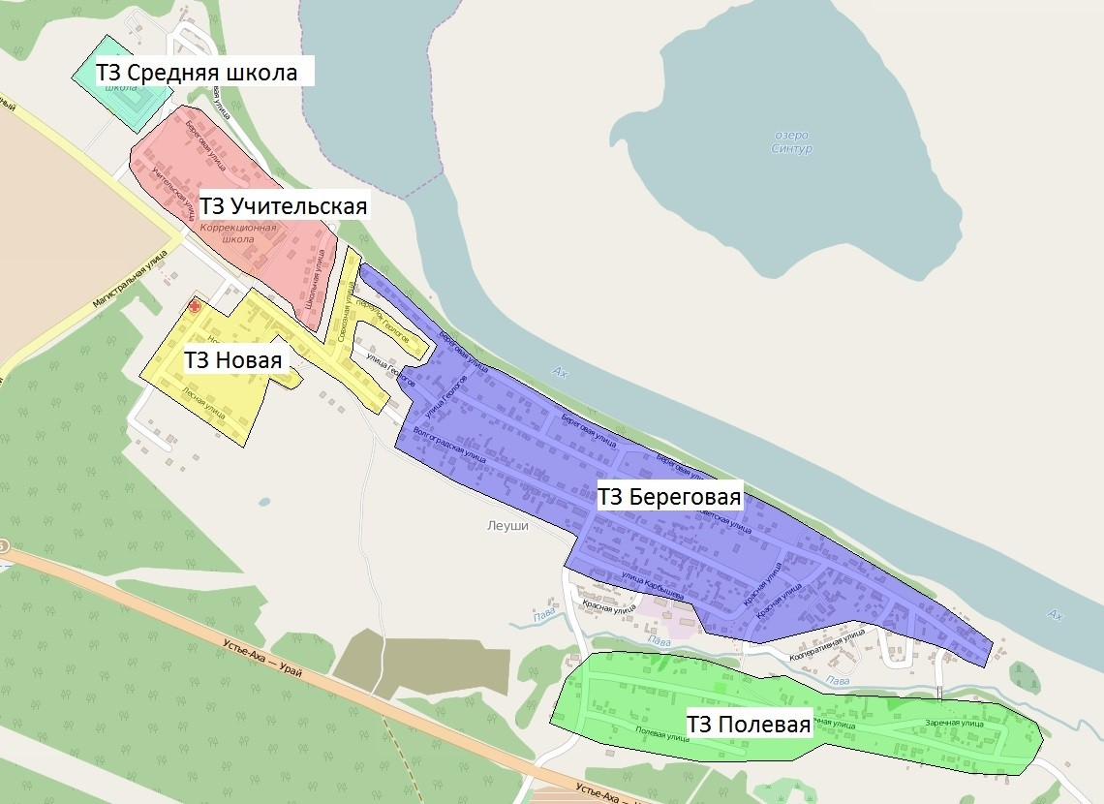
технологических зон. Зоны действия централизованного водоснабжения в границах с. п. Леуши отражены на рисунках 2-1, 2-2, 2-3 и 2-4.

Рисунок 2-1. Границы технологических зон п. Леуши

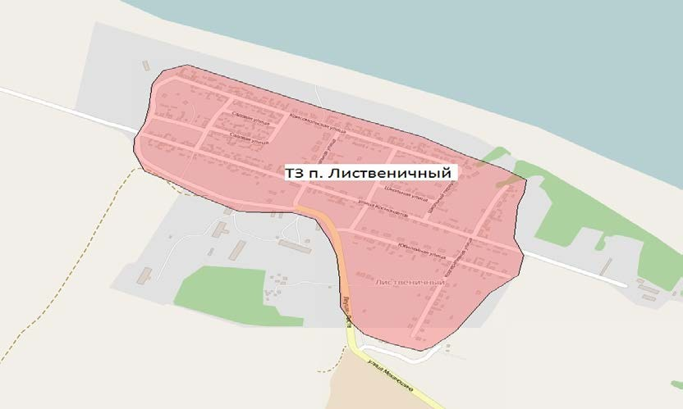

Рисунок 2-2. Границы технологической зоны п. Лиственичный

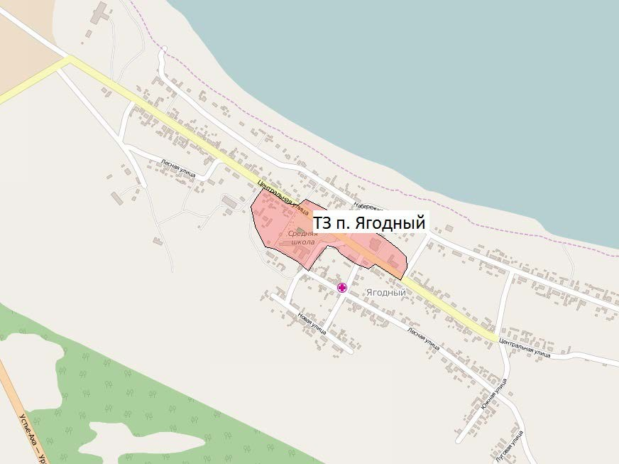

Рисунок 2-3. Границы технологической зоны п. Ягодный

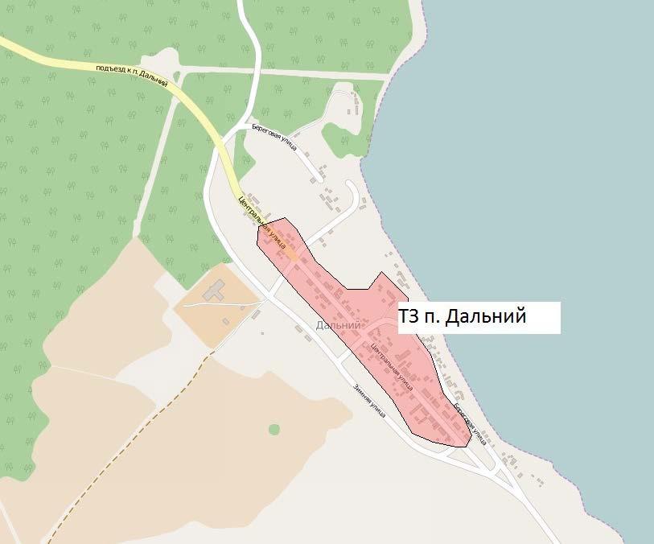

Рисунок 2-4. Границы технологической зоны п. Дальний

Технологическая зона Береговая (ТЗБ)

Централизованное водоснабжение в границах ТЗБ осуществляется от одной артезианской скважины. Вода, поднимаемая со скважины, подается на водонапорную башню откуда поступает в сеть без предварительной водоподготовки. Объем водонапорной башни составляет 40м3.
Условный диаметр магистральная сети водоснабжения данной технологической зоны не превышает 100 мм.
В составе функционирующих объектов системы:
- водонапорные башни (ВНБ) – 1 шт.;
- повысительные водонасосные установки – 1 шт.;
- водоразборные колонки – 12 шт.

Технологическая зона Новая (ТЗН)

Централизованное водоснабжение в границах ТЗН осуществляется от одной артезианской скважины. Вода, поднимаемая со скважины, подается на водонапорную башню откуда поступает в сеть без предварительной водоподготовки. Объем водонапорной башни составляет 40м3.
Трубопроводы сетей водоснабжения данной технологической зоны выполнены из стали, условный диаметр (Ду) не превышает 100 мм.
В составе функционирующих объектов системы:
- водонапорные башни (ВНБ) – 1 шт.;
- водоразборные колонки – 1 шт.

Технологическая зона Учительская (ТЗУ)

Централизованное водоснабжение в границах ТЗУ осуществляется от одной артезианской скважины. Вода, поднимаемая со скважины, подается на водонапорную башню откуда поступает в сеть без предварительной водоподготовки. Объем водонапорной башни составляет 40м3.
Трубопроводы сетей водоснабжения данной технологической зоны выполнены преимущественно из полиэтилена, условный диаметр (Ду) не превышает 100 мм.
В составе функционирующих объектов системы:
- водонапорные башни (ВНБ) – 1 шт.;
- водоразборные колонки – 1 шт.;

Технологическая зона Полевая (ТЗП)

Централизованное водоснабжение в границах ТЗП осуществляется от одной артезианской скважины. Вода, поднимаемая со скважины, подается на водонапорную башню откуда поступает в сеть без предварительной водоподготовки. Объем водонапорной башни составляет 40м3.

Трубопроводы сетей водоснабжения данной технологической зоны выполнены из полиэтилена, условный диаметр (Ду) не превышает 50 мм.
В составе функционирующих объектов системы:
- водонапорные башни (ВНБ) – 1 шт.;
- водоразборные колонки – 1 шт.;

Технологическая зона Средняя школа

В границах данной технологической зоны расположен единственный потребитель – средняя общеобразовательная школа. Источником водоснабжения служат 2 артезианские скважины, одна из которых находится в резерве. Система водоочистки представлена кварцевыми фильтрами. Дополнительные водоочистные фильтры установлены непосредственно на входе в здание школы. Скважинными насосами вода подается на кварцевый фильтр, далее очищенная вода собирается в бак накопитель объемом 1,5 м³, откуда с помощью сетевого насоса подается на потребителя.

Технологическая зона п. Лиственичный ТЗЛ

Централизованное водоснабжение в границах ТЗЛ осуществляется от одной артезианской скважины, работающей на систему водоснабжения смешанного типа. Подача воды в сеть производится без предварительной водоочистки. Скважинным насосом вода подается в сборный бак водонапорной башни объемом 40м³, откуда самотеком поступает в распределительную сеть.
Магистральная сеть водоснабжения данной технологической зоны выполнена из полиэтилена, условный диаметр не превышает 100 мм.
В составе функционирующих объектов системы:
- водонапорные башни (ВНБ) – 1 шт.;
- водоразборные колонки – 18 шт.;

Технологическая зона п. Ягодный ТЗЯ

Централизованное водоснабжение в границах ТЗЯ осуществляется от одной артезианской скважины, работающей на систему водоснабжения тупикового типа. Подача воды в сеть производится без предварительной водоочистки. Скважинным насосом вода подается в сборные баки (8 м³ – 2шт., и 12 м³ − 3шт. ), откуда с помощью сетевого насоса подается в распределительную сеть.
Магистральная сеть водоснабжения данной технологической зоны выполнена из полиэтилена и стали, условный диаметр не превышает 100 мм.

Технологическая зона п. Дальний ТЗД

Централизованное водоснабжение в границах ТЗД осуществляется от одной артезианской скважины, работающей на систему водоснабжения тупикового типа. Подача воды в сеть производится без предварительной водоочистки. Скважинным насосом вода подается в сборный бак водонапорной башни объемом 40м³, откуда самотеком поступает в распределительную сеть.
Магистральная сеть водоснабжения данной технологической зоны выполнена из стали, условный диаметр не превышает 70 мм.
В составе функционирующих объектов системы:
- водонапорные башни (ВНБ) – 1 шт.;
- водоразборные колонки – 4 шт.

Описание результатов технического обследования централизованных систем водоснабжения.

Описание состояния существующих источников водоснабжения и водозаборных сооружений.

Ресурс поверхностных вод
Гидрографическая сеть с. п. Леуши представлена реками Евра, Канда и Ах. Последняя является правым притоком реки Конда, которая относится к бассейну реки Иртыш.

По внутригодовому распределению стока реки Евра, Канда и Ах принадлежат к западносибирскому типу: половодье растянутое, и высокие воды держатся с мая по август. Спад уровня воды происходит медленно. Появление ледовых образований на реке происходит в среднем с 19 октября в верхней судоходной части реки до 27 октября в ее низовье. Ледоход начинается весной и приходится на конец апреля.
Также часть окружающей территории покрыта озерами, наиболее крупные среди них – это оз. Сатыгинский туман, Среднесатыгинский туман и Леушинский туман. Главную роль в питании озер играют талые снеговые, частично дождевые и грунтовые воды. В засушливые годы озера мелеют, в дождливые площадь водной поверхности увеличивается.

Ресурс подземных вод
По гидрогеологическому районированию данная территория отнесена к району А2-3, с модулем эксплуатационных ресурсов по району 2,76 – 2,87 л/с*км2. Прогнозные эксплуатационные ресурсы в пределах этого района составляют 4555 - 8575 тыс. м3/суг (АОЗТ «ГИДЭК». 2002г). Это район совместного развития плиоцен
- четвертичного и атлым-новомихайловского (куртамышского) водоносных комплексов.

Атлым-новомихайловский (куртамышский) водоносный комплекс
Водовмещающие породы водоносного комплекса представлены мелкозернистыми песками, среди которых встречаются грубозернистые разности, и содержат довольно значительные по мощности прослои и линзы алевритовых глин, тонкослоистых глинистых алевритов, тяготеющих обычно к кровле, залегающей на глубинах 20-40 метров. Общая мощность водоносного комплекса изменяется от 105 до 186 метров.
На ближайшем к водозаборному участку месторождении подземных вод с оцененными запасами в пгт. Междуреченский мощность атлым-михайловского водоносного комплекса составила 110 – 130 метров.

Водоносный комплекс залегает на водоупорных глинах тавдинской свиты и перекрывается отложениями туртасской свиты. По условиям залегания и циркуляции подземные воды комплекса порово-пластовые, напорные. Величина напора над кровлей по региональным данным достигает 36-165 метров. Глубина залегания пьезометрического уровня изменяется от 0,2 до 25 метров.
Водообильность комплекса характеризуется дебитами скважин, которые изменяются в диапазоне от 2,6 до 730 л/с при понижениях соответственно на 7,5 и 10 метров. Коэффициент водопроводимости варьирует от 0,99 до 24 м²/сут, что свидетельствует о литолого-фациальной изменчивости породи следовательно о неоднородности их фильтрационных свойств.
По физическим свойствам воды комплекса относятся к пресным, с прозрачностью не менее 30 см, с запахом, не превышающим один балл и цветностью до 20°. Активная реакция воды нейтральная (рН – 7,0-7,8). По химическим свойствам воды комплекса гидрокарбонатные со смешанным катионным составом, в котором заметно замещение ионов кальция ионами магния и натрия. Величина минерализации 0,3-0,4 г/дм³. Общая жесткость изменяется от 2,3 до 4,5 мг/экв. Содержание железа в водах колеблется в диапазоне от 0,1 до 0,85 мг/л. Концентрация нитратов изменяется от «не обнаружено» до 3,0 мг/дм³ . Также отмечено присутствие амония в количестве до 3,0 мг/дм³ . Радиоактивными свойствами подземные воды не обладают. Из микрокомпонентов в составе вод обнаружены: марганец (0,11мг/дм³), бром (0,26 мг/дм³), фтор (0,03 мг/дм³).
Практическое значение водоносного комплекса весьма велико. Обладая значительной мощностью водовмещающих отложений и достаточно высокой водообильностью, комплекс повсеместно используется как источник водоснабжения. Санитарное состояние и химический состав подземных вод удовлетворяет требованиям, предъявляемым питьевой воде.

Четвертичный водоносный комплекс
Залегает первым от поверхности, сложен аллювиальными, озерно- аллювиальными образованиями. Литологически представлен переслаиванием суглинков светло-коричневых плотных и кварцевых серых песков. Их мощность в пределах рассматриваемых участков, согласно паспортным данным составляет 40 метров. Водоносный комплекс безнапорный, местами присутствуют глиняные образования, обеспечивающие местные напоры. Подошвой комплекса служит переслаивание глин с серыми песками. Подстилают комплекс глинистые отложения олигоценового водоносного комплекса.
Питание водоносного комплекса инфильтрационное, разгрузка осуществляется путем внутригрунтового испарения, транспирации, нисходящей фильтрации в нижезалегающие отложения и оттока в долину р. Конды.
Для водоснабжения данный водоносный слой непригоден из-за незначительной мощности и слабой защищенности.

Существующие водозаборные сооружения
В настоящее время на территории с. п Леуши установлено 9 артезианских скважин. Их характеристики сведены в таблице 2.4.1.3-1.
  - ТЗ Береговая – скважина №29-ТЮ, ул. Береговая, 6А;
  - ТЗ Новая – Скважина №2, ул. Новая, 6А
  - ТЗ Учительская – Скважина №3, ул. Учительская, 1А
  - ТЗ Полевая - Скважина №4, ул. Полевая, 30А;
  - ТЗ п. Лиственичный – Скважина №5, ул. Юбилейная, 8А;
  - ТЗ п. Ягодный – Скважина №6, ул. Центральная, 27В;
  - ТЗ п. Дальний – Скважина №1, ул. Центральная, 8;
  - ТЗ Средняя школа – Скважины №ТЮ-21 и №ТЮ-22, ул. Волгоградская, 55

Таблица 2.4.1.3-1. Характеристика насосного оборудования скважин

Наименование и  местоположение |  | Скважина  №29-ТЮ | Скважина №2 | Скважина №3 | Скважина №4 | Скважина №5 | Скважина №6 | Скважина  №1 | Скважина  №ТЮ-21 | Скважина  №ТЮ-22
Марка насоса |  | ЭЦВ 6-10-80 | ЭЦВ 6-10-80 | ЭЦВ 6-10-80 | ЭЦВ 6-10-80 | ЭЦВ 6-10-80 | ЭЦВ 6-10-110 | ЭЦВ 6-10-80 | ЭЦВ 6-10-80 | ЭЦВ 5-6,5-100
Характери стика оборудова ния | Производител  ьность, м3/час | 10 | 10 | 10 | 10 | 10 | 10 | 10 | 10 | 10
 | Напор, м | 80 | 80 | 80 | 80 | 80 | 110 | 80 | 80 | 80
 | Мощность ЭД,  кВт | 6 | 6 | 6 | 6 | 6 | 6 | 6 | 6 | 6
Работа/Резерв |  | Работа | Работа | Работа | Работа | Работа | Работа | Работа | Работа | Резерв
Наличие ЧРП |  | - | - | - | - | - | - | - | - | -
Год бурения |  | 1995 | 1990 | 1995 | 1997 | 1997 | 1980 | 1998 | 2001 | 2001
Техническое состояние |  | удовлетворит  ельное | удовлетворит  ельное | удовлетворит  ельное | удовлетворит  ельное | удовлетворит  ельное | удовлетворит  ельное | удовлетвори  тельное | удовлетворит  ельное | удовлетворите  льное
Глубина, м |  | 107 | 80 | 90 | 44 | 86 | 58 | 50 | 90 | 90
Дебет, м3/ч |  | 20 | 10 | 10 | 16 | 16 | 10 | 15 | 16 | 16
Удельный дебет, м3/ч (л/с) |  | 1,0 | 0,39 | 0,67 | 1,03 | 0,89 | 0,91 | - | 0,5 | 0,5
Возможный водоотбор,  м³/сутки |  | 240 | 240 | 240 | 240 | 240 | 240 | 240 | 240 | 240
Водомерный учет |  | МТК | МТК | МТК | МТК | МТК | МТК | МТК | МТК | МТК
Характеристика ЗСО  (1пояс), размер |  | *н/д | *н/д | *н/д | *н/д | *н/д | *н/д | *н/д | *н/д | *н/д
*н/д – Нет данных

31

Описание существующих сооружений очистки и подготовки воды, включая оценку соответствия применяемой технологической схемы водоподготовки требованиям обеспечения нормативов качества воды.

В настоящее время системы водоочистки, участвующие в централизованном водоснабжении с. п. Леуши представлены единственной станцией обезжелезивания, расположенной в ТЗ Средняя школа. Следует отметить неэффективность работы вышеупомянутой водоподготовительной установки, т.к. из нескольких ступеней очистки функционирует только кварцевый фильтр.
В целях контроля качества производится периодический забор проб воды для лабораторного исследования на основании договора с ФБУЗ «Центр гигиены и эпидемиологии в Ханты-Мансийском автономном округе – Югре».
Согласно протоколу лабораторных исследований от 18.06.2015 №1765 питьевая вода на территории с. п. Леуши не соответствует санитарно-гигиеническим требованиям СанПиН 2.1.4.1074-01. Копия протокола приведена в приложении 1.

Описание состояния и функционирования существующих насосных централизованных станций.

Расположение насосных централизованных станций в границах с. п. Леуши определено объектами водозабора в количестве 8 шт. Их расположение и характеристики представлены на рисунке 2-7 и в таблице 2.1.3.1-1 соответственно.

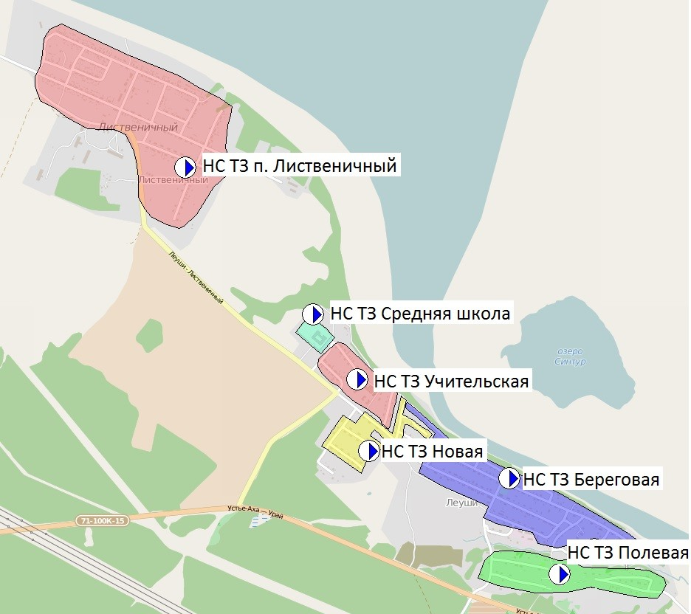

Рисунок 2-5. Расположение насосных централизованных станций в границах
с. Леуши и п. Лиственичный.

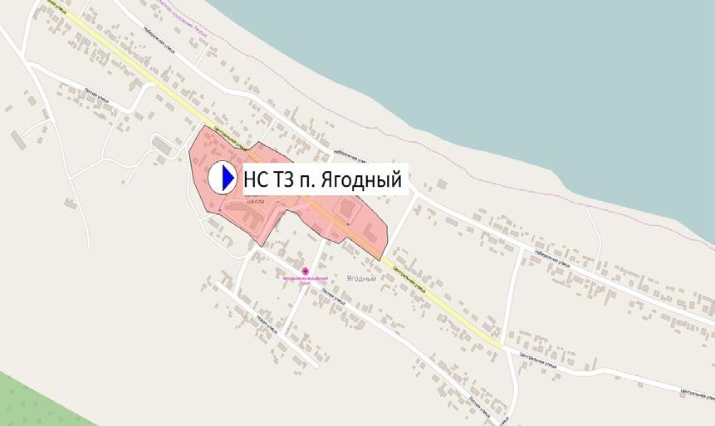

Рисунок 2-6. Расположение насосных централизованных станций в границах
п. Ягодный
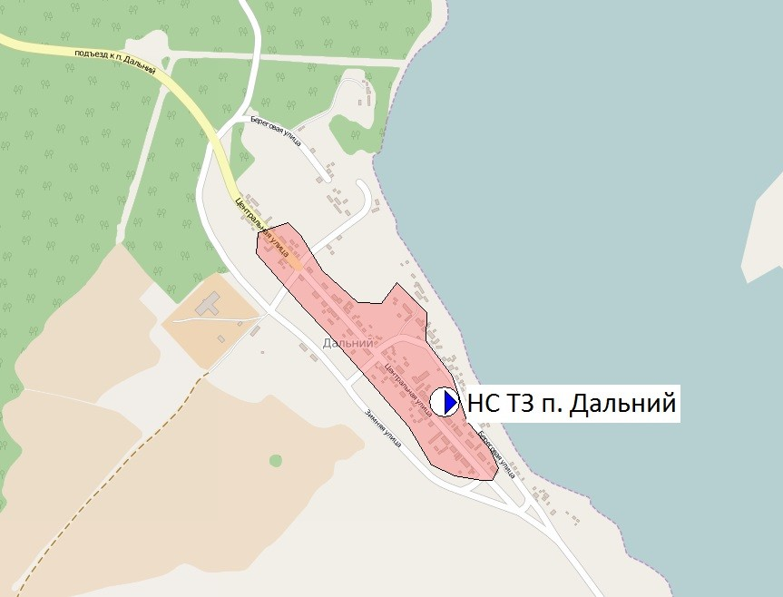

Рисунок 2-7. Расположение насосных централизованных станций в границах
п. Дальний

Таблица 2.4.3-1. Характеристики насосных станций, расположенных в границах с. п. Леуши

№ п/п | Наименование и местоположение | Марка насоса | Работа/Резерв | Наличие ЧРП | Возможный водоотбор, м³/сутки | Установленный прибор учёта | Отработано час/год | Потребление э/э 2014г., кВт*ч
1. ТЗ Береговая
1.1. | Арт. скважина №29-ТЮ, п. Леуши, ул. Береговая, 6а | ЭЦВ 6-10-110 | Работа | - | 240 | МТК | 8784 | 9,379
2. ТЗ Новая
2.1 | Арт. Скважина №2, п. Леуши, ул. Новая, 6а | ЭЦВ 6-10-80 | Работа | - | 240 | МТК | 8784 | 9,379
3. ТЗ Учительская
3.1 | Арт. Скважина №3, п. Леуши, ул. Учительская, 1А | ЭЦВ 6-10-110 | Работа | - | 240 | МТК | 8784 | 9,379
4. ТЗ Полевая
4.1 | Арт. Скважина №4, п. Леуши, ул. Полевая, 30а | ЭЦВ 8-16-110 | Работа | - | 384 | МТК | 8784 | 9,379
5. ТЗ Средняя школа
5.1 | Арт. Скважина №ТЮ-21, п. Леуши, ул. Волгоградская, 55А | ЭЦВ 6-10-110 | Работа | - | 240 | МТК | 8784 | 9,379
5.2 | Арт. Скважина №ТЮ-21, п. Леуши, ул. Волгоградская, 55А | ЭЦВ 5-6,5-100 | Работа | - | 156 | МТК | 8784
5.3 | Станция обезжелезивания, п. Леуши, ул. Волгоградская, 55А | КМ-50/40/130 | Работа | - | 216 | МТК | 8784
6. ТЗ п. Лиственичный
6.1 | Арт. Скважина №5, п. Лиственичный, ул. Юбилейная, 8а | ЭЦВ 6-10-110 | Работа | - | 240 | МТК | 8784 | 9,379
7. ТЗ п. Ягодный
7.1. | Арт. Скважина №6, п. Ягодный, ул. Центральная,  27В | ЭЦВ 6-10-110 | Работа | - | 240 | МТК | 8784 | 12,896
7.2. | Водозабор, п. Ягодный, ул. Центральная, 27В |  | Работа |  |  | МТК | 8784
8. ТЗ п. Дальний
8.1 | Арт. Скважина №1, п. Дальний, ул. Центральная, 8 | ЭЦВ 6-10-110 | Работа |  | 240 |  | 8784 | 9,379

35

Описание состояния и функционирования водопроводных сетей систем водоснабжения.

Протяженность водопроводных сетей в границах с. п. Леуши составляет 18,2 километров. Диаметр трубопровода на различных участках находится в интервале от 50-100 мм. Средний износ сетей составляет 80,8 %. Общая характеристика сетей представлена ниже:
Таблица 2.4-1. Характеристика сетей водоснабжения

Диаметр трубопровода,  мм | Длина трубопровода, м | Материал труб | Год прокладки | % износа
1 | 2 | 3 | 4 | 5
100 | 6241 | ПЭ | 2004-2007 | 44
80 | 617 | сталь | 1990 | 100
50 | 11350 | сталь | 1990 | 100
Итого | 18208 | - | - | 80,8
Удовлетворительное состояние
Ветхие
Износ сетей
66%
34%

Рисунок 2-8. Характеристика по износу сетей

4%
50 мм
62%
80 мм
34%
100 мм
Распределение по условным
диаметрам
Рисунок 2-9. Распределение протяженностей по диаметрам сетей

Описание существующих технических и технологических проблем в водоснабжении муниципального образования.

В настоящее время на территории с. п. Леуши особо остро стоит проблема качества подаваемой воды потребителям. По результатам производимых лабораторных исследований питьевой воды во всех населенных пунктах наблюдается полное несоответствие санитарно-гигиеническим требованиям СанПиН 2.1.4.1074-01 «Питьевая вода. Гигиенические требования к качеству воды централизованных систем питьевого водоснабжения. Контроль качества. Гигиенические требования к обеспечению безопасности систем горячего водоснабжения.»
Жители населенных пунктов с. п. Леуши фактически лишены возможности потреблять поставляемую им воду в пищевых целях. В связи с этим население вынуждено самостоятельно заниматься обеспечением собственных нужд чистой водой.
Высокий износ сетей централизованного водоснабжения (около 55%) также влияет на качество поставляемого ресурса. Кроме того, ведет к нарушению

гидравлического режима, возникновению аварийных ситуаций и увеличению затрат на производство.

Описание централизованной системы горячего водоснабжения с использованием закрытых систем горячего водоснабжения, отражающее технологические особенности указанной системы.

На сегодняшний день, на территории муниципального образования сельское поселение Леуши системы централизованного горячего водоснабжения отсутствуют.

Описание существующих технических и технологических решений по предотвращению замерзания воды применительно к территории распространения вечномерзлых грунтов.

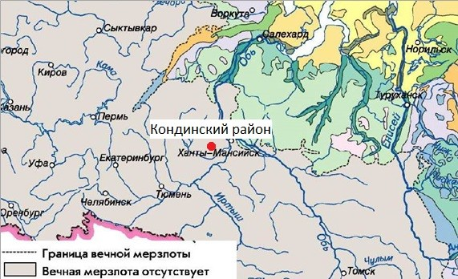
Рассмотрим территории вечномерзлых грунтов Российской Федерации:

Рисунок 2-10. Расположение с. п. Леуши на карте-схеме промерзания грунтов на территории Российской Федерации

В соответствии с картой-схемой промерзания грунтов на территории РФ изображенной на рисунке выше, место расположения муниципального образования с. п. Леуши не относится к территориям распространения вечномерзлых грунтов. В связи с этим, вопрос выбора технологических решений по предотвращению замерзания воды в рамках схемы водоснабжения не рассматривается.

Перечень лиц, владеющих на праве собственности или другом законном основании объектами централизованной системы водоснабжения, с указанием принадлежащих этим лицам таких объектов (границ зон, в которых расположены такие объекты).

Объекты централизованного водоснабжения, находящиеся в границах муниципального образования с. п. Леуши состоят на балансе администрации с. п. Леуши и эксплуатируются ООО «Междуреченские коммунальные системы» на основании договоров аренды.

Направления развития централизованных систем водоснабжения.

Основные направления, принципы, задачи и целевые показатели развития централизованных систем водоснабжения .

Направления, принципы и задачи развития централизованных систем водоснабжения должны формироваться в соответствии с требованиями современного законодательства РФ, учитывая текущее положение и техническое состояние объектов водоснабжения, а также соответствуя основным направлениям развития Генерального плана МО «Сельское поселение Леуши».
Исходя из особенностей организации и технологических проблем централизованного водоснабжения сегодня, следует определить следующие основные положения развития систем водоснабжения Леушинского сельского поселения:
- Централизованное водоснабжение должно быть обеспечено от подземных источников в соответствии с фактическими нагрузками на системы водоснабжения. Именно подземные источники водоснабжения обладают необходимыми запасами пресной воды для водоотбора, как на сегодняшний день, так и для перспективного развития. Ресурсы поверхностных источников Леушинского с. п. ограничены как по количеству, так и по качеству и не могут служить источником централизованного водоснабжения;
- Системы водоснабжения должны обеспечить необходимый уровень подачи воды питьевого качества потребителям, минимизируя издержки водных ресурсов и энергоресурсов (электрическая и тепловая энергия) при реализации различного рода технологических процессов (подъёма, очистки, передачи);
- Качество подаваемой воды потребителям должно соответствовать СанПиН 2.1.4.1074-01 «Питьевая вода. Гигиенические требования к качеству воды централизованных систем питьевого водоснабжения». В существующих условиях для достижения этого необходимо создание возможности для организации

комплексной водоподготовки, своевременное бурение новых скважин, замена ветхих участков сетей и объектов систем водоснабжения.
- Для каждой системы должен быть обеспечен высокий уровень надёжности и управляемости, должна быть проведена автоматизация и диспетчеризация элементов систем водоснабжения.
- Обеспеченность приборов учёта воды в соответствии с Федеральным законом от 23.11.2009 N 261-ФЗ (ред. от 04.11.2014) "Об энергосбережении и о повышении энергетической эффективности, и о внесении изменений в отдельные законодательные акты Российской Федерации" должна составлять 100 %.
- В соответствии с Федеральным Законом от 07.12.2011 года N 416-ФЗ
«О водоснабжении и водоотведении» к 2022 году переход с отрытых систем ГВС на закрытые должен составить 100%.
В соответствии с данными положениями целевые показатели развития централизованных систем водоснабжения Леушинского с. п. определены в Разделе 8.

Различные сценарии развития централизованных систем водоснабжения в зависимости от различных сценариев развития поселений, городских округов.

Сценарии развития территорий муниципального образования

На основе данных Генерального плана сельского поселения Леуши и согласно проекту планировки, до 2018 года для села Леуши и поселка Лиственичный была определена динамика численности населения по каждому населенному пункту. Ниже представлена таблица с полученными значениями.
Таблица 3.2-1. Динамика прироста численности по годам

Наименование н. п. | 2014 | 2015 | 2016 | 2017 | 2018 | 2019 | 2020 | 2025 | 2028
с. Леуши, чел. | 1052 | 1125 | 1199 | 1272 | 1345 | 1411 | 1476 | 1804 | 2000
п. Лиственичный,  чел. | 713 | 762 | 811 | 860 | 909 | 958 | 1007 | 1253 | 1400

п. Ягодный, чел. | 647 | 660 | 674 | 687 | 700 | 714 | 727 | 794 | 834
п. Дальний, чел. | 143 | 147 | 151 | 154 | 158 | 162 | 166 | 185 | 196
с.п.Леуши, чел. | 2555 | 2694 | 2834 | 2973 | 3113 | 3245 | 3376 | 4035 | 4430

Развития централизованных систем водоснабжения муниципального образования

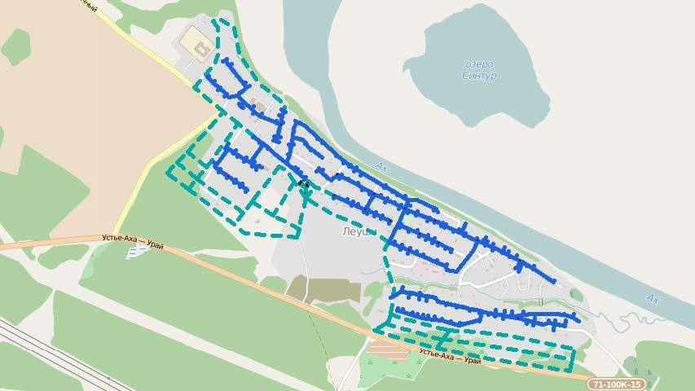
На основании полученной динамики численности и существующим удельным расходам за 2014 год был спрогнозирован прирост объемов воды по каждой технологической зоне. В долях от прироста численности спрогнозировано увеличение затрат воды по потребителям остальных групп. В связи с этим планируется расширение существующих систем водоснабжения в населенных пунктах село Леуши и поселок Лиственичный.

Рисунок 3-1. Развитие системы водоснабжения п. Леуши

В перспективе до 2028 года планируется объединить существующие сети водоснабжения в единую технологическую зону. Так же необходимо произвести

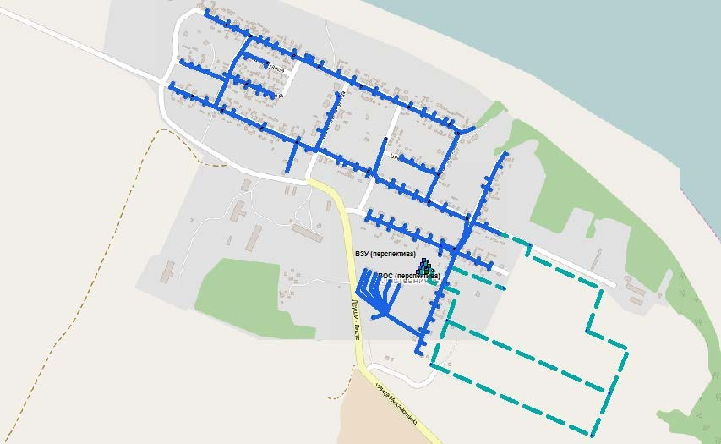
реконструкцию существующих сетей с износом более 70%. Новая система будет запитана от новых источников водоснабжения.

Рисунок 3-2. Развитие системы водоснабжения п. Лиственичный
В поселке Лиственичный планируется застройка юго-восточной территории населенного пункта, поэтому на данной площади планируется произвести прокладку магистральных сетей централизованного водоснабжения. В данном населенном пункте так же запланирован ввод новых источников водоснабжения. До 2028 года запланирована реконструкция изношенных сетей водоснабжения.

Баланс водоснабжения и потребления горячей, питьевой, технической воды.

Общий баланс подачи и реализации воды, включая анализ и оценку структурных составляющих потерь горячей, питьевой, технической воды при ее производстве и транспортировке.

Согласно данным филиала ООО "Междуреченские коммунальные системы" общий объем поднимаемой воды в год на территории муниципального образования составляет 35 тыс. м3/год. Суточные объемы поднимаемой воды могут достигать 123 м3/сут. Рассмотрим годовой баланс отпуска воды в сеть по всем технологическим зонам:
Таблица 4.1-1. Баланс отпуска в сеть по муниципальному образованию

Наименование | Всего за 2014 год, м3/год | В среднем  в сутки, м3/сут | в сутки максимального  потребления, м3/сут
Подъем воды | 34621 | 94,9 | 123,3
Собственные нужды | 1334,2 | 3,7 | 4,8
Объем отпуска в сеть | 33286,8 | 91,2 | 118,6
Потери в сети | 8444,05 | 23,1 | 30,1
Объем реализации воды, в том числе | 24842,75 | 68,1 | 88,5
население | 17863,75 | 48,9 | 63,6
бюджетные | 6056,1 | 16,6 | 21,6
прочие | 922,9 | 2,5 | 3,3

Максимальные суточные объемы потерь воды могут достигать до 30,1 м3/сут. при условии, что объем реализуемой воды составляет 88,5 м3/сут.

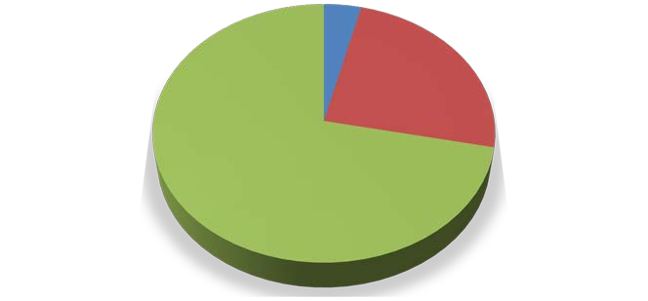
Распределение затрат поднимаемой воды
4%
24%

72%
Собственные нужды Потери в сети
Объем реализации воды

Рисунок 4-1. Распределение затрат поднимаемой воды за 2014 год
Как видно из рисунка, представленного выше значительная доля затрат приходится на потери в сетях. В среднем объем потерь от отпуска в сеть составляет 25,4 %, данный объем является сравнительно большим для водоснабжающих организаций (максимально утверждаемая величина потерь воды регулирующим органом 20 %). Так же стоит отметить, что затраты воды на собственные и технологические нужды не значительны и составляют всего 5 % от подъема воды.

Территориальный баланс подачи горячей, питьевой, технической воды по технологическим зонам водоснабжения (годовой и в сутки максимального водопотребления).

Исходя из данных эксплуатирующей организации, наибольший объем реализации воды приходится на село Леуши. Ниже представлен территориальный баланс подачи воды по населенным пунктам:

Таблица 4.2-1. Структура реализации воды по населенным пунктам

Наименование населенного пункта | Единицы измерения | Потреблен ие за 2014 год | Максимальное потребление в сутки | Минимальное суточное потребление | Доля от общей реализации по территории МО
с. Леуши | м3 | 13500,7 | 48,08 | 25,89 | 54,3%
п. Лиственичный |  | 9388,1 | 33,44 | 18,00 | 37,8%
п. Ягодный |  | 1677,5 | 5,97 | 3,22 | 6,8%
п. Дальний |  | 276,6 | 0,98 | 0,53 | 1,1%
Таблица 4.2-2. Структура реализации воды по технологическим зонам

Наименование  технологической зоны | Единицы  измерения | Потребление  за 2014 год | Максимальное  потребление в сутки | Минимальное суточное  потребление
с. Леуши в том числе | м3 | 13500,7 | 48,08 | 25,89
ТЗБ |  | 6012,5 | 21,41 | 11,53
ТЗН |  | 2108,1 | 7,51 | 4,04
ТЗУ |  | 2928,3 | 10,43 | 5,62
ТЗП |  | 1581,1 | 5,63 | 3,03
ТЗСШ |  | 870,7 | 3,10 | 1,67
п. Лиственичный (ТЗЛ) |  | 9388,1 | 33,44 | 18,00
п. Ягодный (ТЗЯ) |  | 1677,5 | 5,97 | 3,22
п. Дальний (ТЗД) |  | 276,6 | 0,98 | 0,53

Исходя из вышеприведенных таблиц, можно сказать что наибольший объем реализации воды осуществляется в населенном пункте Леуши, Технологической зоной с наибольшей реализацией воды является ТЗЛ в поселке Лиственничный.

Структурный баланс реализации горячей, питьевой, технической воды по группам абонентов с разбивкой на хозяйственно-питьевые нужды населения, производственные нужды юридических лиц и другие нужды поселений и городских округов (пожаротушение, полив и др.).

Единственной водоснабжающей организацией на территории с. п. Луши является организация ООО "Междуреченские коммунальные системы". Рассмотрим структурный баланс водоснабжения по каждому населенному пункту:
Таблица 4.3-1. Структурный баланс по Леушинскому сельскому поселению

Наименование | Единица измерения | за 2014 год
 |  | с. Леуши | п. Лиственичный | п. Ягодный | п. Дальний | Всего
Подъем воды | м3/год | 17494,0 | 10379,0 | 4702,0 | 2046,0 | 34621,0
Собственные  нужды |  | 800,5 | 226,8 | 173,4 | 133,4 | 1334,2
Объем отпуска в сеть |  | 16693,5 | 10152,2 | 4528,6 | 1912,6 | 33286,8
Потери в сети |  | 3192,8 | 764,1 | 2851,1 | 1636,0 | 8444,05
 | % | 19,3 | 7,53 | 62,96 | 85,54 | 25,37
Объем реализации  воды, в том числе | м3/год | 13500,7 | 9388,1 | 1677,5 | 276,6 | 24842,75
Население |  | 10602,7 | 7022,8 | 0,0 | 238,4 | 17863,75
Бюджетные  учреждения |  | 2070,0 | 2317,9 | 1630,0 | 38,2 | 6056,1
Прочие  организации |  | 828,0 | 47,5 | 47,5 | 0,0 | 922,9

Стоит отметить наибольшая доля потерь воды (85,6 % от отпуска в сеть) приходится на населенный пункт п. Дальний. Так же необходимо выделить в п. Ягодный, где наблюдается повышенное значение потерь воды при ее передаче, общая доля потерь от отпуска в сеть составляет 63 %.

Состояние источников наружного и внутреннего противопожарного водоснабжения на территории поселения требует выполнения мероприятий по устранению имеющихся недостатков, проведению ремонтов согласно требованиям, и с учётом соблюдений нормативов расхода воды на наружное пожаротушение в поселениях из водопроводной сети и установки пожарных гидрантов.
Анализ системы противопожарного водоснабжения по поселению показывает, что состояние противопожарного водоснабжения не отвечает предъявляемым требованиям.
Требуется: проектирование и реконструкция не отвечающих требованиям существующих источников водоснабжения. В этом случае, а также при дальнейшем проектировании расширении проектной застройки населённых пунктов в части, касающейся противопожарного водоснабжения необходимо учитывать требования статьи 68 «Технического регламента о требованиях пожарной безопасности», утверждённого Федеральным законом от 22 июля 2008г. N123-ФЗ.
На территориях поселений и городских округов должны быть источники наружного или внутреннего противопожарного водоснабжения.
Поселения должны быть оборудованы противопожарным водопроводом. При этом противопожарный водопровод допускается объединять с хозяйственно- питьевым или производственным водопроводом.
Допускается не предусматривать водоснабжение для наружного пожаротушения в поселениях с количеством жителей до 50 человек при застройке зданиями высотой до 2 этажей.
Установку пожарных гидрантов следует предусматривать вдоль автомобильных дорог. Расстановка пожарных гидрантов на водопроводной сети должна обеспечивать пожаротушение любого обслуживаемого данной сетью здания, сооружения, строения или их части не менее чем от 2 гидрантов.

Сведения о фактическом потреблении населением горячей, питьевой, технической воды исходя из статистических и расчетных данных и сведений о действующих нормативах потребления коммунальных услуг.

В соответствии с приказом о внесении изменений в приказ департамента жилищно-коммунального комплекса и энергетики ханты-мансийского автономного округа - Югры от 11 ноября 2013 года № 22-нп «Об установлении нормативов потребления коммунальных услуг по холодному и горячему водоснабжению и водоотведению на территории Ханты-Мансийского автономного округа - Югры» утверждены следующие нормативы потребления холодной воды.

Таблица 4.4-1. Нормативные значения расходов холодной и горячей воды

Степень благоустройства жилищного фонда | Норматив  холодного водоснабжения | Норматив горячего водоснабжения | Норматив водоотведения
Жилые дома с централизованным горячим водоснабжением при закрытых системах отопления.
Жилые дома с полным благоустройством  высотой не выше 10 этажей | 3,901 | 3,418 | 7,319
Жилые дома высотой 11 этажей и выше с  полным благоустройством | 4,763 | 3,885 | 8,648
Жилые дома квартирного типа с душами без  ванн | 3,707 | 3,127 | 6,834
Жилые дома квартирного типа без душа и без  ванн | 2,491 | 1,303 | 3,794
Жилые дома и общежития квартирного типа с ваннами и душевыми | 3,901 | 3,418 | 7,319
Жилые дома и общежития коридорного типа с общими ванными и душевыми на этажах и в  секциях | 2,782 | 2,375 | 5,157
Жилые дома и общежития коридорного типа с  общими ванными и душевыми на этажах и в секциях | 2,782 | 2,375 | 5,157
Жилые дома и общежития коридорного типа с  общими ванными и душевыми на этажах и в секциях | 2,782 | 2,375 | 5,157
Жилые дома с централизованным горячим водоснабжением при открытых системах отопления.
Жилые дома с полным благоустройством  высотой не выше 10 этажей | 4,446 | 2,873 | 7,319
Жилые дома высотой 11 этажей и выше с  полным благоустройством | 5,382 | 3,266 | 8,648

Степень благоустройства жилищного фонда | Норматив холодного  водоснабжения | Норматив горячего водоснабжения | Норматив водоотведения
Жилые дома квартирного типа с душами без  ванн | 4,208 | 2,626 | 6,834
Жилые дома квартирного типа без душа и без  ванн | 2,718 | 1,076 | 3,794
Жилые дома и общежития квартирного типа с  ваннами и душевыми | 4,446 | 2,873 | 7,319
Жилые дома и общежития коридорного типа с  общими ваннами и блоками душевых на этажах и в секциях | 3,155 | 2,002 | 5,157
Жилые дома и общежития коридорного типа с  блоками душевых на этажах и в секциях | 2,552 | 1,375 | 3,927
Жилые дома и общежития коридорного типа  без душевых и ванн | 1,802 | 0,595 | 2,397
Жилые дома без централизованного горячего водоснабжения
Жилые дома и общежития квартирного типа с  централизованным холодным водоснабжением, с централизованной или автономной канализацией с ваннами и  душевыми, оборудованные различными водонагревательными устройствами | 7,014 | - | 7,014
Жилые дома и общежития квартирного типа  с централизованным холодным водоснабжением, с централизованной или автономной канализацией, без ванн, с  душевыми, оборудованные различными водонагревательными устройствами | 6,089 | - | 6,089
Жилые дома с централизованным холодным  водоснабжением, с централизованной или автономной канализацией с ваннами, с душем, не оборудованные различными водонагревательными устройствами | 5,323 | - | 5,323
Жилые дома с централизованным холодным водоснабжением, с централизованной или автономной канализацией, без ванн, с душем, не оборудованные различными  водонагревательными устройствами | 4,708 | - | 4,708
Жилые дома с централизованным холодным  водоснабжением, с централизованной или автономной канализацией с ваннами, без душа, оборудованные различными  водонагревательными устройствами | 4,719 | - | 4,719
Жилые дома с централизованным холодным  водоснабжением, с централизованной или автономной канализацией, с ваннами, без  душа, не оборудованные различными водонагревательными устройствами | 3,793 | - | 3,793
Жилые дома с централизованным холодным  водоснабжением, с автономной канализацией, без ванн, без душа, оборудованные различными водонагревательными устройствами | 3,474 | - | 3,474

Степень благоустройства жилищного фонда | Норматив холодного  водоснабжения | Норматив горячего водоснабжения | Норматив водоотведения
Жилые дома с централизованным холодным  водоснабжением, с автономной канализацией, без ванн, без душа, не оборудованные различными водонагревательными устройствами | 3,178 | - | 3,178
Жилые дома только с холодным  водоснабжением, без канализации | 1,641 | - | -
Жилые дома и общежития коридорного типа с  блоками душевых на этажах и в секциях, оборудованные различными водонагревательными устройствами | 3,927 | - | 3,927
Жилые дома и общежития коридорного типа  без душевых и ванн | 2,397 | - | 2,397

Стоит отметить, что централизованное горячее водоснабжение на территории с. п. Леуши не осуществляется. В зданиях частично установлены индивидуальные электрические бойлеры.
Исходя из приведённой таблицы средняя норма потребления для многоквартирных домов с водопроводом и без канализации составляет 1,641 м3/чел. в месяц. Для домов с водопользованием из уличных водоразборных колонок норма потребления составляет 1,216 м3/чел. в месяц. Средний фактический расход холодной воды за 2014 год составил:
Таблица 4.4-2. Среднемесячный фактический расход воды на нужды населения
Потребление населения на нужды: | Единица измерения | с. Леуши | п. Лиственный | п. Ягодный | п. Дальний | В среднем по МО
ХВС | тыс. м3 год | 10602,7 | 7022,8 | 0 | 238,4 | 17863,75
Количество человек | чел. | 601 | 453 | - | 24 | 1078
ХВС | м3/(мес.*чел) | 1,47 | 1,29 | - | 0,83 | 1,38

Как видно из таблицы 4.4-2 среднемесячный расход воды населением не превышает нормативный. Стоит иметь ввиду, что рассчитанная величина является средней статистической по всему населению с внутридомовыми системами, охваченными централизованным водоснабжением.

Таблица 4.4-3. Нормы расхода воды на общедомовые нужды

Тип водоснабжения | Единица измерения | Нормированная  величина
Норматив потребления холодного
водоснабжения на общедомовые нужды для  собственников и пользователей жилых и |  | 0,0270
нежилых помещений в многоквартирных домах
Норматив потребления горячего водоснабжения | м3 / м2 общей площади
на общедомовые нужды для собственников и  пользователей жилых и нежилых помещений в | помещений, входящих в состав  общего имущества в | 0,0270
многоквартирных домах | многоквартирном доме, в месяц
Общий норматив потребления водоснабжения
на общедомовые нужды для собственников и  пользователей жилых и нежилых помещений в |  | 0,0540
многоквартирных домах

Описание существующей системы коммерческого учета горячей, питьевой, технической воды и планов по установке приборов учета.

На состояние 2014 года всего 60 % реализуемой воды учитывается по приборам учета, оставшаяся часть потребителей рассчитывается по нормативу. Доля абонентов, оборудованных приборами учета составляет 58,28%. Исходя из этого можно сказать следующее:
- Общее количество узлов потребителей 477 шт.
- Количество потребителей, оборудованных приборами учета 278 шт.;
- Количество потребителей, не оборудованных приборами учета 199 шт.;
- Количество узлов, нуждающихся в оборудовании приборами учета 199 шт.

Таблица 4.5-1. Информация об оснащённости водоразборных узлов приборами учета холодно воды на территории МО

Наименование | с. Леуши | п. Лиственичный | п. Ягодный | п. Дальний | Итого
Всего узлов водоразбора | 263 | 191 | 6 | 17 | 477
Узлы, оборудованные ПУ | 196 | 82 | 0 | 0 | 278
 | 74,52% | 42,93% | 0,00% | 0,00% | 58,28%
Узлы, не оборудованные ПУ | 67 | 109 | 6 | 17 | 199

Развитие коммерческого учета будет осуществляться в соответствии с Федеральным законом от 07.12.2010 года N 416-ФЗ «О водоснабжении и водоотведении» и Федеральным законом от 23.11.2009 N 261-ФЗ «Об энергосбережении и о повышении энергетической эффективности, и о внесении изменений в отдельные законодательные акты Российской Федерации».

Анализ резервов и дефицитов производственных мощностей системы водоснабжения поселения, городского округа.

На состояние 2014 года общий объем потребляемой воды за год составил 34621 тыс. м3, что в среднем в сутки составляет 94,85 м3. Общая суточная производительность водозаборных узлов составляет 141,4 м3/сут. Рассмотри более подробно производительность систем водоснабжения по технологическим зонам:

27,3
46,8
9,9
50
12,2
27,3
6,5
41
3,6
5,4
35,5
26
13,8
40
5,5
20

Рисунок 4-2. Оценка производительности ВЗУ
фактическое потребление, м3/сут.
максимальная производительность, м3/сут.

Таблица 4.6-1. Оценка резервов и дефицитов производительности ВЗУ

Наименование технологической зоны | Потребление в среднем в сутки, м3/сут. | Потребление в сутки максимального потребления, м3/сут. | среднесуточные потери при передаче, м3/сут. | собственные и производство- хозяйственные нужды, м3/сут. | общее потребление, м3/сут. | максимальная производительность, м3/сут. | резерв (дефицит) мощностей оборудования,  % | Среднесуточные резервы и дефициты, %
с. Леуши ул. Береговая 6а ТЗБ | 16,47 | 21,41 | 3,9 | 2,037 | 27,347 | 46,8 | 41,6% | 52,1%
с. Леуши ул. Новая 6а ТЗН | 5,78 | 7,51 | 1,7 | 0,715 | 9,925 | 50 | 80,1% | 83,6%
с. Леуши ул. Учительская 1а ТЗУ | 8,02 | 10,43 | 0,8 | 0,992 | 12,222 | 27,3 | 55,2% | 64,1%
с. Леуши ул. Полевая 30а ТЗП | 4,33 | 5,63 | 0,3 | 0,536 | 6,466 | 41 | 84,2% | 87,4%
с. Леуши ул. Волгоградская, 56  СОШ ТЗСШ | 2,39 | 3,10 | 0,2 | 0,296 | 3,596 | 5,4 | 33,4% | 46,6%
п. Лиственичный ТЗЛ | 25,72 | 33,44 | 2,1 | 0,006 | 35,546 | 26 | -36,7% | -7,0%
п. Ягодный ТЗЯ | 4,60 | 5,97 | 7,8 | 0,010 | 13,780 | 40 | 65,5% | 69,0%
п. Дальний ТЗД | 0,76 | 0,98 | 4,5 | 0,018 | 5,498 | 20 | 72,5% | 73,6%
Итого | 68,07 | 88,47 | 21,3 | 4,61 | 114,38 | 256,5 | 55,4% | 63,4%

55

Прогнозные балансы потребления горячей, питьевой, технической воды на срок не менее 10 лет с учетом различных сценариев развития поселений, городских округов, рассчитанные на основании расхода горячей, питьевой, технической воды в соответствии со СНиП 2.04.02-84 и СНиП 2.04.01-85, а также исходя из текущего объема потребления воды населением и его динамики с учетом перспективы развития и изменения состава и структуры застройки.

Для оценки перспективных объемов потребления воды в каждом населенном пункте необходимо произвести расчет нормативных затрат. Методика расчета принимается исходя из СП 31.13330.2012 и СП 30.13330.2012.
Таблица 4.7-1. Прогнозные балансы исходя из нормативных объемов

Пункт затрат | Единица  измерения | 2014 | 2015 | 2016 | 2017 | 2018 | 2019 | 2020 | 2025 | 2028
с. Леуши
Хозяйственно  бытовые нужды населения | м3/сут | 66,1 | 70,7 | 75,3 | 79,9 | 84,5 | 88,6 | 92,8 | 113,3 | 125,7
Полив территории |  | 0,0 | 0,0 | 0,0 | 0,0 | 0,0 | 0,0 | 0,0 | 0,0 | 0,0
Прочие расходы |  | 6,6 | 7,1 | 7,5 | 8,0 | 8,5 | 8,9 | 9,3 | 11,3 | 12,6
Среднесуточный |  | 72,7 | 77,8 | 82,8 | 87,9 | 93,0 | 97,5 | 102,0 | 124,7 | 138,3
В сутки максимального потребления |  | 94,5 | 101,1 | 107,7 | 114,3 | 120,9 | 126,8 | 132,6 | 162,1 | 179,7
Максимальный часовой |  | 10,2 | 11,0 | 11,7 | 12,4 | 13,1 | 13,7 | 14,4 | 17,6 | 19,5
Минимальный часовой |  | 0,11 | 0,21 | 0,22 | 0,24 | 0,25 | 0,26 | 0,28 | 0,34 | 0,37
п. Лиственичный
Хозяйственно бытовые Нужды  населения | м3/сут | 49,8 | 53,3 | 56,7 | 60,1 | 63,5 | 67,0 | 70,4 | 87,6 | 97,8
Полив территории |  | 0,0 | 0,0 | 0,0 | 0,0 | 0,0 | 0,0 | 0,0 | 0,0 | 0,0
Прочие расходы |  | 5,0 | 5,3 | 5,7 | 6,0 | 6,4 | 6,7 | 7,0 | 8,8 | 9,8

Пункт затрат | Единица  измерения | 2014 | 2015 | 2016 | 2017 |  | 2018 | 2019 | 2020 | 2025 | 2028
Среднесуточный |  | 54,8 | 58,6 | 62,4 | 66,1 |  | 69,9 | 73,7 | 77,4 | 96,3 | 107,6
В сутки максимального потребления |  | 71,3 | 76,2 | 81,1 | 86,0 |  | 90,9 | 95,8 | 100,7 | 125,2 | 139,9
Максимальный часовой |  | 7,7 | 8,3 | 8,8 | 9,3 |  | 9,8 | 10,4 | 10,9 | 13,6 | 15,2
Минимальный часовой |  | 0,08 | 0,16 | 0,17 | 0,18 |  | 0,19 | 0,20 | 0,21 | 0,26 | 0,29
п. Ягодный
Хозяйственно  бытовые нужды населения | м3/сут | 1,4 | 1,5 | 1,5 | 1,5 |  | 1,5 | 1,6 | 1,6 | 1,8 | 1,8
Полив территории |  | 0,0 | 0,0 | 0,0 | 0,0 |  | 0,0 | 0,0 | 0,0 | 0,0 | 0,0
Прочие расходы |  | 0,3 | 0,3 | 0,3 | 0,3 |  | 0,3 | 0,3 | 0,3 | 0,4 | 0,4
Среднесуточный |  | 1,7 | 1,8 | 1,8 | 1,8 |  | 1,9 | 1,9 | 1,9 | 2,1 | 2,2
В сутки максимального потребления |  | 2,2 | 2,3 | 2,3 | 2,4 |  | 2,4 | 2,5 | 2,5 | 2,7 | 2,9
Максимальный часовой |  | 0,2 | 0,2 | 0,3 | 0,3 |  | 0,3 | 0,3 | 0,3 | 0,3 | 0,3
Минимальный часовой |  | 0,00 | 0,00 | 0,00 | 0,00 |  | 0,01 | 0,01 | 0,01 | 0,01 | 0,01
п. Дальний
Хозяйственно  бытовые нужды населения | м3/сут | 2,6 | 2,7 | 2,8 | 2,8 | 2,9 |  | 3,0 | 3,1 | 3,4 | 3,6
Полив территории |  | 0,0 | 0,0 | 0,0 | 0,0 | 0,0 |  | 0,0 | 0,0 | 0,0 | 0,0
Прочие расходы |  | 0,5 | 0,5 | 0,6 | 0,6 | 0,6 |  | 0,6 | 0,6 | 0,7 | 0,7
Среднесуточный |  | 3,2 | 3,3 | 3,3 | 3,4 | 3,5 |  | 3,6 | 3,7 | 4,1 | 4,3
В сутки максимального потребления |  | 4,1 | 4,2 | 4,3 | 4,4 | 4,6 |  | 4,7 | 4,8 | 5,3 | 5,6
Максимальный часовой |  | 0,4 | 0,5 | 0,5 | 0,5 | 0,5 |  | 0,5 | 0,5 | 0,6 | 0,6
Минимальный часовой |  | 0,00 | 0,01 | 0,01 | 0,01 | 0,01 |  | 0,01 | 0,01 | 0,01 | 0,01
ВСЕГО по МО
Хозяйственно  бытовые нужды населения | м3/сут | 120 | 128 | 136 | 144 |  | 153 | 160 | 168 | 206 | 229

Пункт затрат | Единица  измерения | 2014 | 2015 | 2016 | 2017 | 2018 | 2019 | 2020 | 2025 | 2028
Полив территории |  | 0 | 0 | 0 | 0 | 0 | 0 | 0 | 0 | 0
Прочие расходы |  | 12 | 13 | 14 | 15 | 16 | 16 | 17 | 21 | 23
Среднесуточный |  | 132 | 141 | 150 | 159 | 168 | 177 | 185 | 227 | 252
В сутки максимального потребления |  | 172 | 184 | 195 | 207 | 219 | 230 | 241 | 295 | 328
Максимальный часовой |  | 19 | 20 | 21 | 22 | 24 | 25 | 26 | 32 | 36
Минимальный часовой |  | 0 | 0 | 0 | 0 | 0 | 0 | 1 | 1 | 1

Описание централизованной системы горячего водоснабжения с использованием закрытых систем горячего водоснабжения, отражающее технологические особенности указанной системы.

На территории Леушинского сельского поселения централизованные системы горячего водоснабжения отсутствуют.

Сведения о фактическом и ожидаемом потреблении горячей, питьевой, технической воды.

Таблица 4.9-1. Динамика необходимого объема воды для населенных пунктов МО

Динамика по годам в м3/год
Наименование населенного  пункта | 2014 | 2015 | 2016 | 2017 | 2018 | 2019 | 2020 | 2025 | 2028
с. Леуши | 13500,7 | 14440,7 | 15380,7 | 16320,8 | 17260,8 | 18101,4 | 18942,0 | 23144,9 | 25666,6
п. Лиственичный | 9388,1 | 10034,2 | 10680,4 | 11326,5 | 11972,6 | 12618,7 | 13264,9 | 16495,5 | 18433,9
п. Ягодный | 1677,5 | 1677,5 | 1677,5 | 1677,5 | 1677,5 | 1677,5 | 1677,5 | 1677,5 | 1677,5
п. Дальний | 276,6 | 282,9 | 289,2 | 295,5 | 301,8 | 308,1 | 314,4 | 346,0 | 364,9
Всего по МО | 24842,8 | 26435,2 | 28027,7 | 29620,2 | 31212,7 | 32705,7 | 34198,7 | 41663,8 | 46142,8

Описание территориальной структуры потребления горячей, питьевой, технической воды.

На территории Леушинского сельского поселения в 2014 году наблюдалось потребление только воды питьевого качества в объёме:
Таблица 4.10-1. Баланс подъема и отпуска воды по технологическим зонам

Наименование  населенного пункта и технологической зоны | Единицы измерения | Отпуск в сеть | Потери в сетях | Полезный отпуск | Население | Бюджетные организации | Прочие потребители
с. Леуши в том числе | тыс. м 3 | 16,7 | 3,2 | 13,50 | 10,6 | 2,1 | 0,8
Береговая 6а ТЗБ |  | 7,4 | 1,4 | 6,01 | 5,37 | 0,25 | 0,39
Новая 6а ТЗН |  | 2,6 | 0,5 | 2,11 | 1,37 | 0,62 | 0,13
Учительская 1а ТЗУ |  | 3,6 | 0,7 | 2,93 | 2,38 | 0,37 | 0,18
Полевая 30а ТЗП |  | 2,0 | 0,4 | 1,58 | 1,48 | 0,00 | 0,10
Волгоградская, 56 СОШ  ТЗСШ |  | 1,1 | 0,2 | 0,87 | 0,00 | 0,87 | 0,00
п. Лиственичный ТЗЛ |  | 10,2 | 0,8 | 9,39 | 7,0 | 2,3 | 0,05
п. Ягодный ТЗЯ |  | 4,5 | 2,9 | 1,68 | 0,0 | 1,6 | 0,05
п. Дальний ТЗД |  | 1,9 | 1,6 | 0,28 | 0,2 | 0,0 | 0,00
Итого |  | 33,3 | 8,4 | 24,84 | 17,9 | 6,1 | 0,9

Прогноз распределения расходов воды на водоснабжение по типам абонентов, в том числе на водоснабжение жилых зданий, объектов общественно-делового назначения, промышленных объектов, исходя из фактических расходов горячей, питьевой, технической воды с учетом данных о перспективном потреблении горячей, питьевой, технической воды абонентами.

Исходя из принятой динамики были определены перспективные балансы по группам потребителей: Таблица 4.11-1. Перспективные балансы реализации воды до 2028 года
Наименование |  | 2014 | 2015 | 2016 | 2017 | 2018 | 2019 | 2020 | 2025 | 2028
Всего по МО
Объем реализации воды  м3, в том числе | м3/год | 24842,75 | 26435,2 | 28027,7 | 29620,2 | 31212,7 | 32705,7 | 34198,7 | 41663,8 | 46142,8
население |  | 17863,75 | 19091,6 | 20319,5 | 21547,4 | 22775,3 | 23925,1 | 25074,9 | 30823,9 | 34273,2
бюджетные |  | 6056,1 | 6359,8 | 6663,4 | 6967,1 | 7270,7 | 7559,1 | 7847,6 | 9289,6 | 10154,8
прочие |  | 922,9 | 983,8 | 1044,7 | 1105,7 | 1166,6 | 1221,4 | 1276,2 | 1550,3 | 1714,8
с. Леуши
Объем реализации воды  м3, в том числе | м3/год | 13500,7 | 14440,7 | 15380,7 | 16320,8 | 17260,8 | 18101,4 | 18942,0 | 23144,9 | 25666,6
население |  | 10602,7 | 11340,9 | 12079,2 | 12817,4 | 13555,7 | 14215,8 | 14876,0 | 18176,7 | 20157,1
бюджетные |  | 2070,0 | 2214,1 | 2358,3 | 2502,4 | 2646,5 | 2775,4 | 2904,3 | 3548,7 | 3935,4
прочие |  | 828,0 | 885,7 | 943,3 | 1001,0 | 1058,6 | 1110,2 | 1161,7 | 1419,5 | 1574,1
п. Лиственичный
Объем реализации воды  м3, в том числе | м3/год | 9388,1 | 10034,2 | 10680,4 | 11326,5 | 11972,6 | 12618,7 | 13264,9 | 16495,5 | 18433,9
население |  | 7022,8 | 7506,1 | 7989,4 | 8472,7 | 8956,1 | 9439,4 | 9922,7 | 12339,4 | 13789,4
бюджетные |  | 2317,9 | 2477,4 | 2637,0 | 2796,5 | 2956,0 | 3115,5 | 3275,1 | 4072,7 | 4551,3
прочие |  | 47,5 | 50,7 | 54,0 | 57,2 | 60,5 | 63,8 | 67,0 | 83,4 | 93,2
п. Ягодный
Объем реализации воды м3, в том числе | м3/год | 1677,5 | 1677,5 | 1677,5 | 1677,5 | 1677,5 | 1677,5 | 1677,5 | 1677,5 | 1677,5
население |  | 0,0
бюджетные |  | 1630,0 | 1630,0 | 1630,0 | 1630,0 | 1630,0 | 1630,0 | 1630,0 | 1630,0 | 1630,0

Наименование |  | 2014 | 2015 | 2016 | 2017 | 2018 | 2019 | 2020 | 2025 | 2028
прочие |  | 47,5 | 47,5 | 47,5 | 47,5 | 47,5 | 47,5 | 47,5 | 47,5 | 47,5
п. Дальний
Объем реализации воды  м3, в том числе | м3/год | 276,6 | 282,9 | 289,2 | 295,5 | 301,8 | 308,1 | 314,4 | 346,0 | 364,9
население |  | 238,4 | 244,7 | 251,0 | 257,3 | 263,6 | 269,9 | 276,2 | 307,8 | 326,7
бюджетные |  | 38,2 | 38,2 | 38,2 | 38,2 | 38,2 | 38,2 | 38,2 | 38,2 | 38,2
прочие |  | 0,0 | 0,0 | 0,0 | 0,0 | 0,0 | 0,0 | 0,0 | 0,0 | 0,0

Сведения о фактических и планируемых потерях горячей, питьевой, технической воды при ее транспортировке (годовые, среднесуточные значения).

На состояние 2014 года общие потери воды в сетях составили 25,4 % (доля от отпуска в сеть). Наибольший объем потерь воды наблюдается в поселках Дальний и Ягодный (потери превышают 50%). Стоит отметить что данные потери в сетях являются следствием изношенных сетей водоснабжения (порядка 65 % сетей проложены в 1990 году и имеют 100 % износ). Исходя из предлагаемого перечня мероприятий была определена динамика снижения потерь воды при ее передаче. Рассмотрим полученную динамику в таблице ниже:
Таблица 4.12-1. Прогноз снижения потерь воды при ее передаче

Наименование | Единица  измерения | 2014 | 2015 | 2016 | 2017 | 2018 | 2019 | 2020 | 2025 | 2028
Всего по МО
Подъем воды | м3/год | 34621,0 | 36509,6 | 38110,1 | 39637,3 | 40993,9 | 42352,9 | 43690,6 | 50059,3 | 53545,7
Собственные нужды | м3/год | 1334,2 | 1405,6 | 1467,3 | 1526,7 | 1578,0 | 1628,7 | 1678,4 | 1911,7 | 2036,4
Объем отпуска в сеть | м3/год | 33286,8 | 35103,9 | 36642,8 | 38110,7 | 39416,0 | 40724,3 | 42012,3 | 48147,5 | 51509,3
Потери в сети | м3/год | 8444,1 | 8668,7 | 8615,1 | 8490,5 | 8203,3 | 8018,6 | 7813,6 | 6483,8 | 5366,5
 | % | 25,4% | 24,7% | 23,5% | 22,3% | 20,8% | 19,7% | 18,6% | 13,5% | 10,4%
 | м3/ сут | 23,1 | 24,0 | 24,8 | 25,7 | 26,6 | 27,3 | 28,1 | 32,1 | 34,5
Объем реализации воды | м3/год | 24842,75 | 26435,2 | 28027,7 | 29620,2 | 31212,7 | 32705,7 | 34198,7 | 41663,8 | 46142,8
с. Леуши
Подъем воды | м3/год | 17494,0 | 18676,3 | 19739,6 | 20784,2 | 21724,7 | 22648,1 | 23559,0 | 27925,9 | 30332,4
Собственные нужды | м3/год | 800,5 | 854,6 | 903,3 | 951,1 | 994,1 | 1036,4 | 1078,1 | 1277,9 | 1388,0
Объем отпуска в сеть | м3/год | 16693,5 | 17821,7 | 18836,3 | 19833,2 | 20730,6 | 21611,7 | 22480,9 | 26648,0 | 28944,4
Потери в сети | м3/год | 3192,8 | 3381,0 | 3455,6 | 3512,4 | 3469,8 | 3510,3 | 3538,9 | 3503,1 | 3277,8
 | % | 19,1% | 19,0% | 18,3% | 17,7% | 16,7% | 16,2% | 15,7% | 13,1% | 11,3%
 | м3/ сут | 8,7 | 9,3 | 9,5 | 9,6 | 9,5 | 9,6 | 9,7 | 9,6 | 9,0
Объем реализации воды | м3/год | 13500,7 | 14440,7 | 15380,7 | 16320,8 | 17260,8 | 18101,4 | 18942,0 | 23144,9 | 25666,6

Наименование | Единица  измерения | 2014 | 2015 | 2016 | 2017 | 2018 | 2019 | 2020 | 2025 | 2028
п. Лиственичный
Подъем воды | м3/год | 10379,0 | 11085,0 | 11763,2 | 12437,1 | 13086,9 | 13761,6 | 14433,2 | 17742,4 | 19674,0
Собственные нужды | м3/год | 226,8 | 242,2 | 257,1 | 271,8 | 286,0 | 300,7 | 315,4 | 387,7 | 429,9
Объем отпуска в сеть | м3/год | 10152,2 | 10842,7 | 11506,1 | 12165,4 | 12800,9 | 13460,9 | 14117,7 | 17354,7 | 19244,0
Потери в сети | м3/год | 764,1 | 808,5 | 825,8 | 838,9 | 828,3 | 842,2 | 852,9 | 859,2 | 810,2
 | % | 7,5% | 7,5% | 7,2% | 6,9% | 6,5% | 6,3% | 6,0% | 5,0% | 4,2%
 | м3/ сут | 2,1 | 2,2 | 2,4 | 2,5 | 2,7 | 2,8 | 3,0 | 3,7 | 4,1
Объем реализации воды | м3/год | 9388,1 | 10034,2 | 10680,4 | 11326,5 | 11972,6 | 12618,7 | 13264,9 | 16495,5 | 18433,9
п. Ягодный
Подъем воды | м3/год | 4702,0 | 4673,5 | 4559,4 | 4416,9 | 4274,3 | 4131,8 | 3989,2 | 3276,4 | 2848,8
Собственные нужды | м3/год | 173,4 | 173,4 | 173,4 | 173,4 | 173,4 | 173,4 | 173,4 | 173,4 | 173,4
Объем отпуска в сеть | м3/год | 4528,6 | 4500,0 | 4386,0 | 4243,4 | 4100,9 | 3958,3 | 3815,8 | 3103,0 | 2675,3
Потери в сети | м3/год | 2851,1 | 2822,6 | 2708,5 | 2566,0 | 2423,4 | 2280,9 | 2138,3 | 1425,6 | 997,9
 | % | 63,0% | 62,7% | 61,8% | 60,5% | 59,1% | 57,6% | 56,0% | 45,9% | 37,3%
 | м3/ сут | 7,8 | 7,7 | 7,4 | 7,0 | 6,6 | 6,2 | 5,9 | 3,9 | 2,7
Объем реализации воды | м3/год | 1677,5 | 1677,5 | 1677,5 | 1677,5 | 1677,5 | 1677,5 | 1677,5 | 1677,5 | 1677,5
п. Дальний
Подъем воды | м3/год | 2046,0 | 2074,8 | 2047,9 | 1999,1 | 1908,1 | 1811,5 | 1709,3 | 1114,5 | 690,5
Собственные нужды | м3/год | 133,4 | 135,3 | 133,5 | 130,4 | 124,4 | 118,1 | 111,5 | 72,7 | 45,0
Объем отпуска в сеть | м3/год | 1912,6 | 1939,5 | 1914,3 | 1868,7 | 1783,6 | 1693,3 | 1597,8 | 1041,8 | 645,5
Потери в сети | м3/год | 1636,0 | 1656,6 | 1625,2 | 1573,2 | 1481,8 | 1385,2 | 1283,4 | 695,9 | 280,6
 | % | 85,5% | 85,4% | 84,9% | 84,2% | 83,1% | 81,8% | 80,3% | 66,8% | 43,5%
 | м3/ сут | 4,5 | 4,6 | 4,7 | 4,8 | 4,9 | 5,0 | 5,1 | 5,6 | 5,9
Объем реализации воды | м3/год | 276,6 | 282,9 | 289,2 | 295,5 | 301,8 | 308,1 | 314,4 | 346,0 | 364,9

м3/год
 | 2015 |  | 2016 |  | 2017 |  | 2018 |  | 2019 |  | 2020 |  | 2021 |  | 2022 |  | 2023 |  | 2024 |  | 2025 |  | 2026 |  | 2027 |  | 2028
Объем отпуска в сеть | 35104 |  | 36643 |  | 38111 |  | 39416 |  | 40724 |  | 42012 |  | 43280 |  | 44527 |  | 45754 |  | 46961 |  | 48148 |  | 49243 |  | 50386 |  | 51509
Потери в сети | 8669 |  | 8615 |  | 8490 |  | 8203 |  | 8019 |  | 7814 |  | 7588 |  | 7343 |  | 7077 |  | 6790 |  | 6484 |  | 6086 |  | 5737 |  | 5366

Рисунок 4-3. Динамика потерь воды при ее передаче
60000
50000
40000
30000
20000
10000
0
год

Перспективные балансы водоснабжения и водоотведения (общий - баланс подачи и реализации горячей, питьевой, технической воды, территориальный - баланс подачи горячей, питьевой, технической воды по технологическим зонам водоснабжения, структурный - баланс реализации горячей, питьевой, технической воды по группам абонентов).

По рассмотрению предыдущих разделов составлен общий баланс водоснабжения по муниципальному образованию с разделением по технологическим зонам и группам абонентов (см. таблица 4.13-2.и 4.13-3.).
Таблица 4.13-1. Схема территориального охвата технологических зон

Районы территориального деления | Технологические зоны систем водоснабжения (ВС)
 | Адрес | Наименование
Село Леуши | ул. Береговая 6а | ТЗБ
 | ул. Новая 6а | ТЗН
 | ул. Учительская 1а | ТЗУ
 | ул. Полевая 30а | ТЗП
 | ул. Волгоградская, 56  СОШ | ТЗСШ
п. Лиственичный | ул. Юбилейная, 8а | ТЗЛ
п. Ягодный | ул. Центральная, 27б | ТЗЯ
п. Дальний | ул. Центральная, 8е | ТЗД

В таблице выше представлены адреса водоразборных узлов и наименования технологических зон по каждому населенному пункту.
Рассмотрим перспективные баланс воды по технологическим зонам муниципального образования «сельское поселение Леуши».

Таблица 4.13-2. Сводный баланс по селу Леуши

Наименование | Единица  измерения | 2014 | 2015 | 2016 | 2017 | 2018 | 2019 | 2020 | 2025 | 2028
с. Леуши
ТЗБ
Подъем воды | м3 | 7790,91 | 7779,87 | 7724,07 | 7668,21 | 7582,42 | 7541,37 | 7500,27 | 7294,09 | 7154,85
Собственные нужды |  | 356,51 | 356,00 | 353,45 | 350,89 | 346,97 | 345,09 | 343,21 | 333,78 | 327,40
Объем отпуска в сеть |  | 7434,40 | 7423,87 | 7370,62 | 7317,31 | 7235,46 | 7196,28 | 7157,06 | 6960,32 | 6827,45
Потери в сети |  | 1421,92 | 1408,40 | 1352,16 | 1295,87 | 1211,03 | 1168,87 | 1126,66 | 915,00 | 773,17
Объем реализации воды |  | 6012,48 | 6015,47 | 6018,45 | 6021,44 | 6024,42 | 6027,41 | 6030,39 | 6045,32 | 6054,28
население |  | 5371,86 | 5374,53 | 5377,20 | 5379,87 | 5382,53 | 5385,20 | 5387,87 | 5401,20 | 5409,21
бюджетные |  | 246,00 | 246,12 | 246,24 | 246,37 | 246,49 | 246,61 | 246,73 | 247,34 | 247,71
прочие |  | 390,00 | 390,19 | 390,39 | 390,58 | 390,77 | 390,97 | 391,16 | 392,13 | 392,71
ТЗН
Подъем воды | м3 | 2731,68 | 2727,81 | 2708,25 | 2688,66 | 2658,58 | 2644,19 | 2629,78 | 2557,49 | 2508,67
Собственные нужды |  | 125,00 | 124,82 | 123,93 | 123,03 | 121,66 | 121,00 | 120,34 | 117,03 | 114,80
Объем отпуска в сеть |  | 2606,68 | 2602,99 | 2584,32 | 2565,63 | 2536,93 | 2523,19 | 2509,44 | 2440,46 | 2393,87
Потери в сети |  | 498,56 | 493,82 | 474,10 | 454,36 | 424,62 | 409,83 | 395,04 | 320,82 | 271,09
Объем реализации воды |  | 2108,12 | 2109,17 | 2110,22 | 2111,26 | 2112,31 | 2113,36 | 2114,40 | 2119,64 | 2122,78
население |  | 1365,60 | 1366,28 | 1366,96 | 1367,64 | 1368,31 | 1368,99 | 1369,67 | 1373,06 | 1375,09
бюджетные |  | 615,00 | 615,31 | 615,61 | 615,92 | 616,22 | 616,53 | 616,83 | 618,36 | 619,28
прочие |  | 129,29 | 129,36 | 129,42 | 129,48 | 129,55 | 129,61 | 129,68 | 130,00 | 130,19
ТЗУ
Подъем воды | м3 | 3794,42 | 3789,04 | 3761,87 | 3734,66 | 3692,88 | 3672,89 | 3652,87 | 3552,46 | 3484,64
Собственные нужды |  | 173,63 | 173,39 | 172,14 | 170,90 | 168,99 | 168,07 | 167,15 | 162,56 | 159,46
Объем отпуска в сеть |  | 3620,79 | 3615,66 | 3589,72 | 3563,76 | 3523,90 | 3504,82 | 3485,71 | 3389,90 | 3325,18
Потери в сети |  | 692,52 | 685,93 | 658,55 | 631,13 | 589,81 | 569,28 | 548,72 | 445,63 | 376,56

Наименование | Единица  измерения | 2014 | 2015 | 2016 | 2017 | 2018 | 2019 | 2020 | 2025 | 2028
Объем реализации воды |  | 2928,27 | 2929,72 | 2931,18 | 2932,63 | 2934,09 | 2935,54 | 2936,99 | 2944,26 | 2948,62
население |  | 2379,70 | 2380,88 | 2382,06 | 2383,24 | 2384,42 | 2385,61 | 2386,79 | 2392,70 | 2396,24
бюджетные |  | 369,00 | 369,18 | 369,37 | 369,55 | 369,73 | 369,92 | 370,10 | 371,02 | 371,57
прочие |  | 179,59 | 179,68 | 179,77 | 179,86 | 179,95 | 180,04 | 180,13 | 180,57 | 180,84
ТЗП
Подъем воды | м3 | 2048,76 | 2045,86 | 2031,19 | 2016,50 | 1993,94 | 1983,14 | 1972,33 | 1918,12 | 1881,50
Собственные нужды |  | 93,75 | 93,62 | 92,95 | 92,27 | 91,24 | 90,75 | 90,25 | 87,77 | 86,10
Объем отпуска в сеть |  | 1955,01 | 1952,24 | 1938,24 | 1924,22 | 1902,70 | 1892,39 | 1882,08 | 1830,34 | 1795,40
Потери в сети |  | 373,92 | 370,36 | 355,58 | 340,77 | 318,46 | 307,38 | 296,28 | 240,62 | 203,32
Объем реализации воды |  | 1581,09 | 1581,88 | 1582,66 | 1583,45 | 1584,23 | 1585,02 | 1585,80 | 1589,73 | 1592,08
население |  | 1481,70 | 1482,44 | 1483,17 | 1483,91 | 1484,64 | 1485,38 | 1486,11 | 1489,79 | 1492,00
бюджетные |  | 0,00 | 0,00 | 0,00 | 0,00 | 0,00 | 0,00 | 0,00 | 0,00 | 0,00
прочие |  | 96,97 | 97,02 | 97,07 | 97,11 | 97,16 | 97,21 | 97,26 | 97,50 | 97,64
ТЗСШ
Подъем воды | м3 | 1128,22 | 1126,62 | 1118,54 | 1110,45 | 1098,03 | 1092,09 | 1086,13 | 1056,28 | 1036,11
Собственные нужды |  | 51,63 | 51,55 | 51,18 | 50,81 | 50,25 | 49,97 | 49,70 | 48,33 | 47,41
Объем отпуска в сеть |  | 1076,60 | 1075,07 | 1067,36 | 1059,64 | 1047,79 | 1042,11 | 1036,43 | 1007,94 | 988,70
Потери в сети |  | 205,91 | 203,95 | 195,81 | 187,66 | 175,37 | 169,27 | 163,16 | 132,50 | 111,97
Объем реализации воды |  | 870,68 | 871,12 | 871,55 | 871,98 | 872,41 | 872,85 | 873,28 | 875,44 | 876,74
бюджетные |  | 870,00 | 870,43 | 870,86 | 871,30 | 871,73 | 872,16 | 872,59 | 874,75 | 876,05

Таблица 4.13-3. Сводные балансы по поселкам Лиственичный, Ягодный, Дальний

Наименование | Единица  измерения | 2014 | 2015 | 2016 | 2017 | 2018 | 2019 | 2020 | 2025 | 2028
ТЗЛ
Подъем воды | м3 | 10379,0 | 11085,0 | 11763,2 | 12437,1 | 13086,9 | 13761,6 | 14433,2 | 17742,4 | 19674,0
Собственные нужды |  | 226,8 | 242,2 | 257,1 | 271,8 | 286,0 | 300,7 | 315,4 | 387,7 | 429,9
Объем отпуска в сеть |  | 10152,2 | 10842,7 | 11506,1 | 12165,4 | 12800,9 | 13460,9 | 14117,7 | 17354,7 | 19244,0
Потери в сети |  | 764,1 | 808,5 | 825,8 | 838,9 | 828,3 | 842,2 | 852,9 | 859,2 | 810,2
Объем реализации воды |  | 9388,1 | 10034,2 | 10680,4 | 11326,5 | 11972,6 | 12618,7 | 13264,9 | 16495,5 | 18433,9
население |  | 7022,8 | 7506,1 | 7989,4 | 8472,7 | 8956,1 | 9439,4 | 9922,7 | 12339,4 | 13789,4
бюджетные |  | 2317,9 | 2477,4 | 2637,0 | 2796,5 | 2956,0 | 3115,5 | 3275,1 | 4072,7 | 4551,3
прочие |  | 47,5 | 50,7 | 54,0 | 57,2 | 60,5 | 63,8 | 67,0 | 83,4 | 93,2
ТЗЯ
Подъем воды | м3 | 4702,0 | 4673,5 | 4559,4 | 4416,9 | 4274,3 | 4131,8 | 3989,2 | 3276,4 | 2848,8
Собственные нужды |  | 173,4 | 173,4 | 173,4 | 173,4 | 173,4 | 173,4 | 173,4 | 173,4 | 173,4
Объем отпуска в сеть |  | 4528,6 | 4500,0 | 4386,0 | 4243,4 | 4100,9 | 3958,3 | 3815,8 | 3103,0 | 2675,3
Потери в сети |  | 2851,1 | 2822,6 | 2708,5 | 2566,0 | 2423,4 | 2280,9 | 2138,3 | 1425,6 | 997,9
Объем реализации воды |  | 1677,5 | 1677,5 | 1677,5 | 1677,5 | 1677,5 | 1677,5 | 1677,5 | 1677,5 | 1677,5
население |  | 0,0 | 0,0 | 0,0 | 0,0 | 0,0 | 0,0 | 0,0 | 0,0 | 0,0
бюджетные |  | 1630,0 | 1630,0 | 1630,0 | 1630,0 | 1630,0 | 1630,0 | 1630,0 | 1630,0 | 1630,0
прочие |  | 47,5 | 47,5 | 47,5 | 47,5 | 47,5 | 47,5 | 47,5 | 47,5 | 47,5
ТЗД
Подъем воды | м3 | 2046,0 | 2074,8 | 2047,9 | 1999,1 | 1908,1 | 1811,5 | 1709,3 | 1114,5 | 690,5
Собственные нужды |  | 133,4 | 135,3 | 133,5 | 130,4 | 124,4 | 118,1 | 111,5 | 72,7 | 45,0
Объем отпуска в сеть |  | 1912,6 | 1939,5 | 1914,3 | 1868,7 | 1783,6 | 1693,3 | 1597,8 | 1041,8 | 645,5
Потери в сети |  | 1636,0 | 1656,6 | 1625,2 | 1573,2 | 1481,8 | 1385,2 | 1283,4 | 695,9 | 280,6
Объем реализации воды |  | 276,6 | 282,9 | 289,2 | 295,5 | 301,8 | 308,1 | 314,4 | 346,0 | 364,9
население |  | 238,4 | 244,7 | 251,0 | 257,3 | 263,6 | 269,9 | 276,2 | 307,8 | 326,7
бюджетные |  | 38,2 | 38,2 | 38,2 | 38,2 | 38,2 | 38,2 | 38,2 | 38,2 | 38,2
прочие |  | 0,0 | 0,0 | 0,0 | 0,0 | 0,0 | 0,0 | 0,0 | 0,0 | 0,0

Исходя из выше представленной таблицы оценим объемы притока сточных вод в муниципальном образовании. Таблица 4.13-4. Оценка объема сточных вод в муниципальном образовании
Наименование населенного пункта | Единица измерения | 2014 | 2015 | 2016 | 2017 | 2018 | 2019 | 2020 | 2025 | 2028
с. Леуши | м3 | 13500,7 | 14440,7 | 15380,7 | 16320,8 | 17260,8 | 18101,4 | 18942,0 | 23144,9 | 25666,6
п. Лиственичный |  | 9388,1 | 10034,2 | 10680,4 | 11326,5 | 11972,6 | 12618,7 | 13264,9 | 16495,5 | 18433,9
п. Ягодный | м3 | 1677,5 | 1677,5 | 1677,5 | 1677,5 | 1677,5 | 1677,5 | 1677,5 | 1677,5 | 1677,5
п. Дальний |  | 276,6 | 282,9 | 289,2 | 295,5 | 301,8 | 308,1 | 314,4 | 346,0 | 364,9
Всего |  | 24842,8 | 26435,2 | 28027,7 | 29620,2 | 31212,7 | 32705,7 | 34198,7 | 41663,8 | 46142,8

70

Расчет требуемой мощности водозаборных и очистных сооружений исходя из данных о перспективном потреблении горячей, питьевой, технической воды и величины потерь горячей, питьевой, технической воды при ее транспортировке с указанием требуемых объемов подачи и потребления горячей, питьевой, технической воды, дефицита (резерва) мощностей по технологическим зонам с разбивкой по годам.

Не мало важной задачей является обеспечения перспективных абонентов необходимыми объемами воды. Поскольку не всегда существующие источники способны обеспечить текущие расходы в часы максимального водоразбора необходимо точно знать возможно ли произвести подключения новых абонентов к существующим системам. С целю определения необходимых производительностей водозаборных узлов и систем водоподготовки, а также для оценки резерва существующих источников на перспективу до 2028 года рассчитаем необходимую производительность по каждой технологической зоне:

Таблица 4.14-1. Оценка резервов и дефицитов ВЗУ на период до 2028 года

Адрес и наименование  технологической зоны | Наименование показателя | Единица  измерения | 2014 | 2015 | 2016 | 2017 | 2018 | 2019 | 2020 | 2025 | 2028
с. Леуши ул. Береговая д. 6а ТЗБ | Фактическая  среднесуточная | м3/сут. | 21,34 | 21,31 | 21,16 | 21,01 | 20,77 | 20,66 | 20,55 | 19,98 | 19,60
 | Максимальная |  | 27,75 | 27,71 | 27,51 | 27,31 | 27,01 | 26,86 | 26,71 | 25,98 | 25,48
 | производительность ВЗУ |  | 46,80 | 46,80 | 46,80 | 46,80 | 46,80 | 46,80 | 46,80 | 46,80 | 46,80
 | Резерв(+)/ дефицит(-) | % | 41% | 41% | 41% | 42% | 42% | 43% | 43% | 44% | 46%
с. Леуши ул.Новая д. 6а ТЗН | Фактическая  среднесуточная | м3/сут. | 7,48 | 7,47 | 7,42 | 7,37 | 7,28 | 7,24 | 7,20 | 7,01 | 6,87
 | Максимальная |  | 9,73 | 9,72 | 9,65 | 9,58 | 9,47 | 9,42 | 9,37 | 9,11 | 8,93
 | производительность ВЗУ |  | 50,00 | 50,00 | 50,00 | 50,00 | 50,00 | 50,00 | 50,00 | 50,00 | 50,00
 | Резерв(+)/ дефицит(-) | % | 81% | 81% | 81% | 81% | 81% | 81% | 81% | 82% | 82%
с. Леуши ул.  Учительская д. 1а ТЗУ | Фактическая  среднесуточная | м3/сут. | 10,40 | 10,38 | 10,31 | 10,23 | 10,12 | 10,06 | 10,01 | 9,73 | 9,55
 | Максимальная |  | 13,51 | 13,50 | 13,40 | 13,30 | 13,15 | 13,08 | 13,01 | 12,65 | 12,41
 | производительность ВЗУ |  | 27,30 | 27,30 | 27,30 | 27,30 | 27,30 | 27,30 | 27,30 | 27,30 | 27,30
 | Резерв(+)/ дефицит(-) | % | 50% | 51% | 51% | 51% | 52% | 52% | 52% | 54% | 55%
с. Леуши ул. Полевая д. 30а ТЗП | Фактическая  среднесуточная | м3/сут. | 5,61 | 5,61 | 5,56 | 5,52 | 5,46 | 5,43 | 5,40 | 5,26 | 5,15
 | Максимальная |  | 7,30 | 7,29 | 7,23 | 7,18 | 7,10 | 7,06 | 7,02 | 6,83 | 6,70
 | производительность ВЗУ |  | 41,00 | 41,00 | 41,00 | 41,00 | 41,00 | 41,00 | 41,00 | 41,00 | 41,00
 | Резерв(+)/ дефицит(-) | % | 82% | 82% | 82% | 82% | 83% | 83% | 83% | 83% | 84%
с. Леуши ул.  Волгоградская д. 56 СОШ ТЗСШ | Фактическая  среднесуточная | м3/сут. | 3,09 | 3,09 | 3,06 | 3,04 | 3,01 | 2,99 | 2,98 | 2,89 | 2,84
 | Максимальная |  | 4,02 | 4,01 | 3,98 | 3,96 | 3,91 | 3,89 | 3,87 | 3,76 | 3,69
 | производительность ВЗУ |  | 5,40 | 5,40 | 5,40 | 5,40 | 5,40 | 5,40 | 5,40 | 5,40 | 5,40
 | Резерв(+)/ дефицит(-) | % | 26% | 26% | 26% | 27% | 28% | 28% | 28% | 30% | 32%
п. Лиственичный ТЗЛ | Фактическая  среднесуточная | м3/сут. | 28,44 | 30,37 | 32,23 | 34,07 | 35,85 | 37,70 | 39,54 | 48,61 | 53,90
 | Максимальная |  | 36,97 | 39,48 | 41,90 | 44,30 | 46,61 | 49,01 | 51,41 | 63,19 | 70,07
 | производительность ВЗУ |  | 26,00 | 26,00 | 26,00 | 26,00 | 26,00 | 26,00 | 26,00 | 26,00 | 26,00
 | Резерв(+)/ дефицит(-) | % | -42% | -52% | -61% | -70% | -79% | -89% | -98% | -143% | -170%

Адрес и наименование  технологической зоны | Наименование показателя | Единица  измерения | 2014 | 2015 | 2016 | 2017 | 2018 | 2019 | 2020 | 2025 | 2028
п. Ягодный ТЗЯ | Фактическая  среднесуточная | м3/сут. | 12,88 | 12,80 | 12,49 | 12,10 | 11,71 | 11,32 | 10,93 | 8,98 | 7,80
 | Максимальная |  | 16,75 | 16,65 | 16,24 | 15,73 | 15,22 | 14,72 | 14,21 | 11,67 | 10,15
 | производительность ВЗУ |  | 40,00 | 40,00 | 40,00 | 40,00 | 40,00 | 40,00 | 40,00 | 40,00 | 40,00
 | Резерв(+)/ дефицит(-) | % | 58% | 58% | 59% | 61% | 62% | 63% | 64% | 71% | 75%
п. Дальний ТЗД | Фактическая среднесуточная | м3/сут. | 5,61 | 5,68 | 5,61 | 5,48 | 5,23 | 4,96 | 4,68 | 3,05 | 1,89
 | Максимальная |  | 7,29 | 7,39 | 7,29 | 7,12 | 6,80 | 6,45 | 6,09 | 3,97 | 2,46
 | производительность ВЗУ |  | 20 | 20 | 20 | 20 | 20 | 20 | 20 | 20 | 20
 | Резерв(+)/ дефицит(-) | % | 64% | 63% | 64% | 64% | 66% | 68% | 70% | 80% | 88%

Исходя из выше представленной таблицы во всех технологических зонах кроме ТЗЛ наблюдается значительный резерв производительности водозаборных узлов. В технологической зоне поселка Лиственичный наблюдается дефицит производительности скважин 42 %, что в натуральном выражении составляет 11 м3/сут. Частично данный дефицит компенсируется за счет емкости водонапорной башни. В перспективе до 2028 года в данной технологической зоне требуется обеспечение источников с суточной производительностью 44,1 м3/сут.

Наименование организации, которая наделена статусом гарантирующей организации.

Понятие гарантирующей ресурсоснабжающей организации в системе водоснабжения и водоотведения введено Федеральным законом от 07.12.2011г. № 416- ФЗ «О водоснабжении и водоотведении».
Согласно определению, данному в последней редакции, гарантирующая организация – организация, осуществляющая холодное водоснабжение и водоотведение, определенная решением органа местного самоуправления поселения, городского округа, которая обязана заключить договор холодного водоснабжения, договор водоотведения, единый договор холодного водоснабжения и водоотведения с любым обратившимся к ней лицом, чьи объекты подключены к централизованной системе холодного водоснабжения и водоотведения.
Зона действия гарантирующей организации – одна централизованная система холодного водоснабжения и (или) водоотведения на территории поселения, городского округа, в границах которых гарантирующая организация обязана осуществлять холодное водоснабжение и водоотведение любых обратившихся к ней абонентов.
На основании п. 2 ст. 12 ФЗ № 416, организация наделяется статусом гарантирующей ресурсоснабжающей организации, если к ее сетям присоединено наибольшее количество абонентов из всех организаций, осуществляющих холодное водоснабжение и (или) водоотведение.
Гарантирующая организация обязана обеспечить холодное водоснабжение и (или) водоотведение в случае, если объекты капитального строительства абонентов присоединены в установленном порядке к централизованной системе холодного водоснабжения и (или) водоотведения в пределах зоны деятельности такой гарантирующей организации.
Гарантирующая организация заключает с организациями, осуществляющими эксплуатацию объектов централизованной системы холодного водоснабжения и (или)

водоотведения, договоры, необходимые для обеспечения надежного и бесперебойного холодного водоснабжения и (или) водоотведения в соответствии с требованиями законодательства Российской Федерации (п.4, ст.12 ФЗ № 416).
Гарантирующая организация в течение шести месяцев с даты наделения ее данным статусом обязана направить абонентам, объекты капитального строительства которых подключены (технологически присоединены) к централизованным системам холодного водоснабжения и (или) водоотведения и которые не имеют соответствующего договора с этой организацией, предложения о заключении договоров холодного водоснабжения, договоров водоотведения (единых договоров холодного водоснабжения и водоотведения) (п.8, ст.7 ФЗ № 416).
Гарантирующая организация обязана оплачивать указанные услуги по тарифам в сфере холодного водоснабжения и водоотведения (п.5, ст.12 ФЗ № 416).
Абоненты, объекты капитального строительства которых подключены (технологически присоединены) к централизованной системе холодного водоснабжения, заключают с гарантирующими организациями договоры холодного водоснабжения (п. 2, ст.7 ФЗ № 416).
Абоненты, объекты капитального строительства которых подключены (технологически присоединены) к закрытой системе горячего водоснабжения, заключают договоры горячего водоснабжения с организацией, эксплуатирующей эту систему (п. 3, ст.7 ФЗ № 416).
Абоненты, объекты капитального строительства которых подключены (технологически присоединены) к централизованной системе водоотведения, заключают с гарантирующими организациями договоры водоотведения. Абоненты, объекты капитального строительства которых подключены (технологически присоединены) к централизованной системе водоснабжения и не подключены (технологически не присоединены) к централизованной системе водоотведения, заключают договор водоотведения с гарантирующей организацией либо договор с

организацией, осуществляющей вывоз жидких бытовых отходов и имеющей договор водоотведения с гарантирующей организацией (п. 5, ст. 7 ФЗ № 416).
Организации, эксплуатирующие отдельные объекты централизованной системы холодного водоснабжения и (или) водоотведения, обязаны заключить с гарантирующей организацией, определенной в отношении такой централизованной системы холодного водоснабжения и (или) водоотведения, договор по водоподготовке, по транспортировке воды и (или) договор по транспортировке сточных вод, по очистке сточных вод, а также иные договоры, необходимые для обеспечения холодного водоснабжения и (или) водоотведения (п.5, ст.12 ФЗ № 416).
Организации, осуществляющие транспортировку холодной воды, обязаны приобретать у гарантирующей организации воду для удовлетворения собственных нужд, включая потери в водопроводных сетях таких организаций (п.6, ст.12 ФЗ № 416). До определения гарантирующей организации, а также в случае, если гарантирующая организация не определена в соответствии со статьей 12 ФЗ № 416, договоры холодного водоснабжения и водоотведения заключаются с организацией, осуществляющей холодное водоснабжение и водоотведение, к водопроводным и канализационным сетям которой подключены (технологически присоединены)
объекты капитального строительства абонента.
В соответствии с п. 2 ст. 12 ФЗ №416 рекомендуется присвоить статусы гарантирующих организаций ООО «Междуреченские коммунальные системы».

Предложения по строительству, реконструкции и модернизации объектов централизованных систем водоснабжения .

Перечень основных мероприятий по реализации схем водоснабжения с разбивкой по годам.

Согласно данным Генерального плана и по результатам обследования систем на перспективу до 2028 года в системе водоснабжения был предложен перечень следующих мероприятий:
Таблица 5.1-1. Перечень мероприятий

№ | Наименование мероприятия | Описание мероприятия | Год реализации  мероприятий
 |  |  | Начало | Конец
1 | Ремонтные работы, реконструкция и модернизация площадных объектов систем водоснабжения
1.1 | - | - | - | -
2 | Ремонтные работы, реконструкция и модернизация линейных объектов систем водоснабжения
2.1 | Реконструкция ветхих участков на водопроводных сетях | На весь срок разработки схемы водоснабжения замене подлежат все сети, износ которых равен или превышает 70 % по состоянию на 2014 год:  Ду 50 – 11,35 км;  Ду 80 – 0,617 км; | 2016 | 2028
2.2 | Реконструкция пожарных  гидрантов | Замена 30 пожарных гидрантов на сетях | 2016 | 2022
2.3 | Установка и замена задвижек на магистральных сетях | Установка и замена задвижек в количестве 8 шт. | 2016 | 2018
3 | Строительство (ввод) площадных и линейных объектов систем водоснабжения
3.1 | Разведка и строительство скважин в с. Леуши, п Лиственичный | Для обеспечения потребителей питьевой водой требуемого качества и в нужном объёме рекомендуется разведка и строительство артезианских скважин. На сегодняшний день на территории Центральной технологической зоны существует восемь скважин подаваемая питьевая вода от которых не соответствует нормам и требуют замены новыми источниками:  Скважина №29-ТЮ- ул. Береговая, 6А Скважина №2- ул. Новая, 6А Скважина №3- ул. Учительская, 1А Скважина №4- ул. Полевая, 30А  Скважина №5- п. Лиственичный ул. Юбилейная, 8А  Скважина №ТЮ-21- ул. Волгоградская, 55 Скважина №ТЮ-22- ул. Волгоградская, 55 | 2019 | 2020

№ | Наименование мероприятия | Описание мероприятия | Год реализации  мероприятий
 |  |  | Начало | Конец
3.2 | Строительство водоочистных сооружений (ВОС) | Для подземных вод следует предусмотреть  строительство комплекса водоочистных сооружений с. Леуши и п. Лиственичный Резервуары чистой воды и насосные станции второго подъема предусматриваются в составе ВОС | 2017 | 2019
3.3 | Строительство новых  магистральных сетей водоснабжения | Подключение новых абонентов в селе Леуши и поселке Лисвеничный | 2016 | 2028

Технические обоснования основных мероприятий по реализации схем водоснабжения, в том числе гидрогеологические характеристики потенциальных источников водоснабжения, санитарные характеристики источников водоснабжения, а также возможное изменение указанных характеристик в результате реализации мероприятий, предусмотренных схемами водоснабжения и водоотведения.

Поскольку в с. Леуши и поселке Лиственичный анализы проб не соответствуют требованиям питьевой воды использования данной воды на хозяйственно питьевые нужды может привести к множественным инфекционным и неинфекционным заболеваниям. В связи с этим предлагается произвести строительство новых источников и предусмотреть для них новые станции водоподготовки. Так же необходимо строительство насосных станций второго подъема в с. Леуши и п Лиственичный.
Стоит отметить, что перспективе необходимо произвести установку общедомовых приборов учёта в количестве 189 шт. Средняя стоимость по оборудованию одного ввода составляет 50 тыс. руб. Итого общая стоимость на установку приборов учета составляет 9450 тыс. руб.

5.2.1. Техническое обследование централизованных систем водоснабжения и водоотведения

В соответствии со статьей №37 Федерального закона Российской Федерации от
7 декабря 2011 г. №416-ФЗ «О водоснабжении и водоотведении» обязательно к проведению техническое обследование централизованных систем горячего и холодного водоснабжения и водоотведения.
Требования к проведению технического обследования и определению основных показателей технико-экономического состояния систем водоснабжения и водоотведения утверждены Приказом Министерства строительства и жилищно- коммунального хозяйства Российской Федерации №437 «Об утверждении Требований к проведению технического обследования централизованных систем горячего водоснабжения, холодного водоснабжения и (или) водоотведения…» от 5 августа 2014 года, вступающие в силу с 9 ноября 2014 года.
Обязательное техническое обследование проводится не реже одного раза в 5 лет, а также при разработке мероприятий по улучшению качества питьевой и горячей воды, снижения сбросов и принятии в эксплуатацию бесхозяйных объектов.
Таким образом, при разработке и актуализации схем водоснабжения и водоотведения необходимо проводить техническое обследование систем.
Лицом, ответственным за проведение обследования является организация, осуществляющая водоснабжение и водоотведение (ООО «Междуреченские коммунальные системы»). Выполняться обследование может собственными силами, либо же с привлечением специализированных организаций.
Цели и задачи проведения технического обследования:
- Получение (подготовка) исходных данных для разработки схем водоснабжения и водоотведения, планов снижения сбросов, планов мероприятий по приведению качества воды в соответствие с установленными требованиями, а также для определения расходов, необходимых для эксплуатации объектов

централизованных систем водоснабжения и водоотведения (в том числе бесхозяйных объектов), исходя из их технического состояния и условий работы;
- Определение фактических значений показателей надежности, качества и энергетической эффективности объектов централизованных систем водоснабжения и водоотведения и сопоставление с требованиями нормативов;
- Определение экономической эффективности существующих технических решений в сравнении с лучшими отраслевыми аналогами и целесообразности проведения модернизации и внедрения новых технологий.
Структура (этапы) обследования:
- Документальное обследование на основании проектной, исполнительной и эксплуатационной документации на объекты системы водоснабжения и водоотведения;
- Натурное, визуально-измерительное обследование и инструментальное обследование объектов, в том числе проведение теледиагностик, поиск утечек и дефектоскопии трубопроводов, замер фактических характеристик и диагностика оборудования, с учетом их текущего состояния и условий их работы;
- Определение технико-экономической эффективности объектов централизованных систем водоснабжения и водоотведения, отражающей степень полезного использования ресурсов;
- Составление акта технического обследования, содержащего перечень параметров, технических характеристик и фактических показателей объектов, в отношении которых проводилось техническое обследование, описание выявленных дефектов и заключение о возможности, условиях и сроках дальнейшей эксплуатации. Также на основании технико-экономического анализа и плановых показателей надежности, качества и энергетической эффективности выдвигаются рекомендации по мероприятиям и возможным проектным решениям для их достижения и дальнейшей эксплуатации.

- Согласование результатов технического обследования с органами местного самоуправления.

Рекомендуется провести техническое обследование централизованных систем холодного водоснабжения и водоотведения в период с 2016 по 2017 годы.

Сведения о вновь строящихся, реконструируемых и предлагаемых к выводу из эксплуатации объектах системы водоснабжения.

В перспективе до 2028 года к выводу из эксплуатации предлагается перечень следующих объектов:
  - Скважина №29-ТЮ- ул. Береговая, 6А
  - Скважина №2- ул. Новая, 6А
  - Скважина №3- ул. Учительская, 1А
  - Скважина №4- ул. Полевая, 30А
  - Скважина №5- п. Лиственичный ул. Юбилейная, 8А
  - Скважина №ТЮ-21- ул. Волгоградская, 55
  - Скважина №ТЮ-22- ул. Волгоградская, 55

В период до 2028 года необходимо произвести строительство следующих объектов:
  - Скважины в количестве 2 шт. в с. Леуши (63 м3/сут. каждая)
  - Скважины в количестве 4 шт. в п. Лиственичный (25 м3/сут. каждая)
  - Системы водоподготовки и водоочистки для новых источников в с. Леуши (63м3/сут.) и п. Лиственичный (70 м3/сут.)
  - Строительство резервуаров чистой воды в п. Леуши общей емкостью 30 м3 и в п. Лиственичный общей емкостью 34 м3
  - Строительство насосной станции в с. Леуши максимальной производительностью 6 м3/ч
  - Строительство насосной станции в п Лиственичный максимальной производительностью 7 м3/ч
В период до 2028 года планируется реконструкция 12 км сетей подробнее перечень сетей представлен в приложении 2.

Сведения о развитии систем диспетчеризации, телемеханизации и систем управления режимами водоснабжения на объектах организаций, осуществляющих водоснабжение.

В рамках строительства новых объектов в с. Леуши и п. Лиственичный планируется произвести внедрение современных систем автоматической диспетчеризации удаленных объектов. Данные системы позволят снизить трудозатраты на обслуживание объектов систем водоснабжения.

Сведения об оснащенности зданий, строений, сооружений приборами учета воды и их применении при осуществлении расчетов за потребленную воду.

По состоянию конца 2014 года доля абонентов, оборудованных приборами учета воды составляет 58 %. Как было сказано в разделе 4.5 данной схемы всего 60 % полезного отпуска осуществляется по фактическим данным, 21 % реализуемой воды потребляется водоразборными колонками. Оставшаяся часть потребителей (21%) рассчитывается по утвержденным нормативам.

Описание вариантов маршрутов прохождения трубопроводов (трасс) по территории поселения, городского округа и их обоснование.

Исходя из данных Генерального плана о перспективной застройке были предложены следующие варианты подключения данных зданий к централизованной системе водоснабжения.

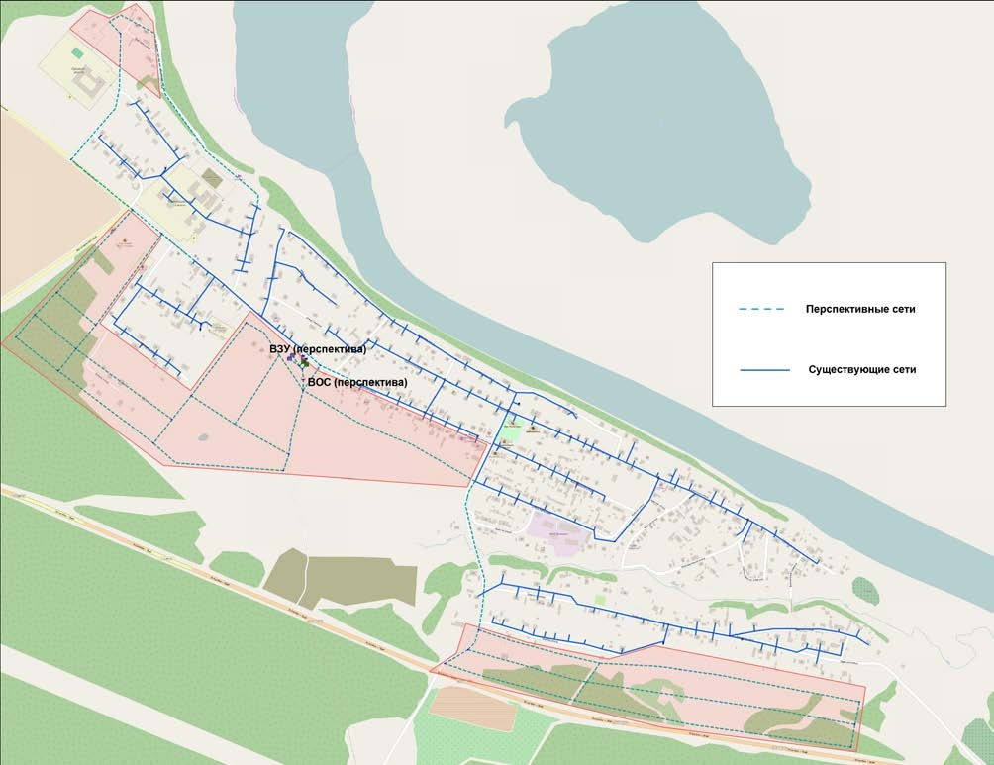

Рисунок 5-1. Схема перспективной застройки с. Леуши

Количество линий водоводов надлежит принимать с учетом категории системы водоснабжения и очередности строительства.
При прокладке водоводов в две или более линии, необходимость устройства переключений между водоводами определяется в зависимости от количества независимых водозаборных сооружений или линий водоводов, подающих воду потребителю, при этом в случае отключения одного водовода или его участка общую подачу воды объекту на хозяйственно-питьевые нужды допускается снижать не более чем на 30 % расчетного расхода, на производственные нужды — по аварийному графику.

При прокладке водовода в одну линию и подаче воды от одного источника должен быть предусмотрен объем воды на время ликвидации аварии на водоводе. Аварийный объем воды, обеспечивающий в течение времени ликвидации аварии на водоводе (расчетное время) расход воды на хозяйственно-питьевые нужды в размере
70 % расчетного среднечасового водопотребления и производственные нужды по аварийному графику.
Водопроводные сети должны быть кольцевыми. Тупиковые линии водопроводов допускается применять:

- для подачи воды на производственные нужды — при допустимости перерыва в водоснабжении на время ликвидации аварии;
- для подачи воды на хозяйственно-питьевые нужды — при диаметре труб не свыше 100 мм;
- для подачи воды на противопожарные или на хозяйственно- противопожарные нужды независимо от расхода воды на пожаротушение при длине линий не свыше 200 м

Кольцевание наружных водопроводных сетей внутренними водопроводными сетями зданий и сооружений не допускается.

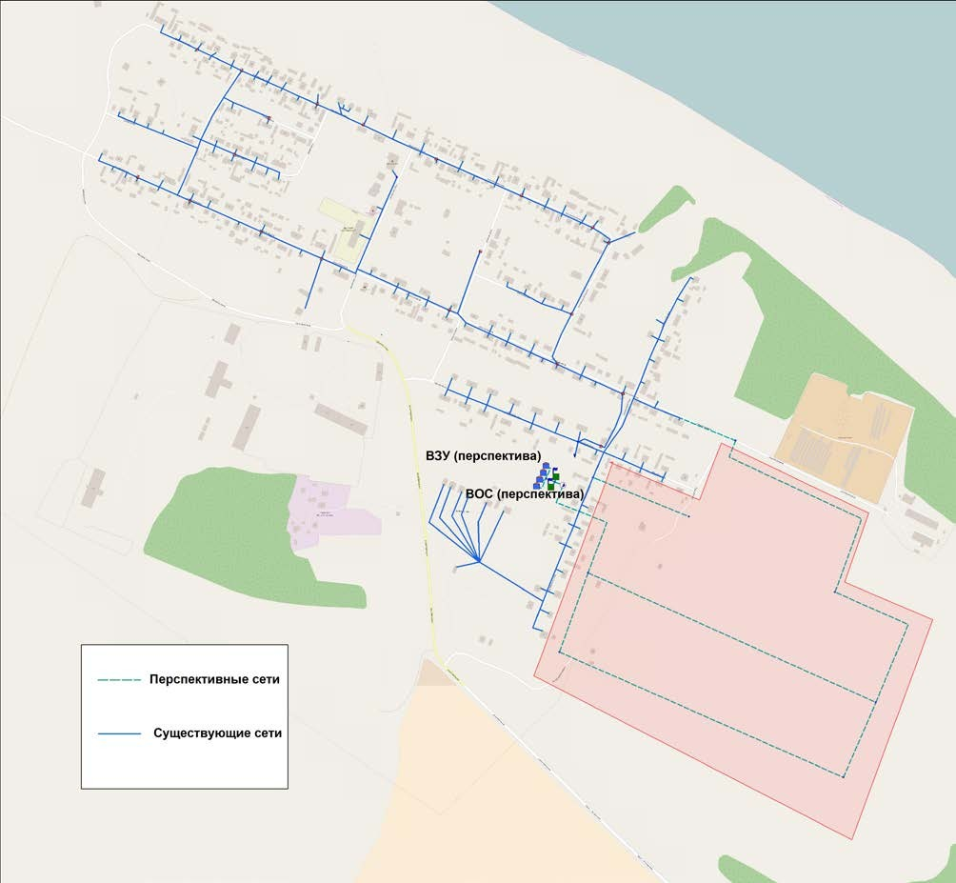
Рисунок 5-2. Схема перспективной застройки п. Лиственичный

Соединение сетей хозяйственно-питьевых водопроводов с сетями водопроводов, подающих воду не питьевого качества, не допускается.
На водоводах и линиях водопроводной сети в необходимых случаях надлежит предусматривать установку:
- Поворотных затворов (задвижек) для выделения ремонтных участков;
- Клапанов для впуска и выпуска воздуха при опорожнении и заполнении трубопроводов;

- Клапанов для впуска и защемления воздуха;
- Вантузов для выпуска воздуха в процессе работы трубопроводов;
- Выпусков для сброса воды при опорожнении трубопроводов;
- Компенсаторов;
- Монтажных вставок;
- Обратных клапанов или других типов клапанов автоматического действия для выключения ремонтных участков;
- Регуляторов давления;

Аппаратов для предупреждения повышения давления при гидравлических ударах или при неисправности регуляторов давления.
На самотечно-напорных водоводах следует предусматривать устройство разгрузочных камер или установку аппаратуры, предохраняющих водоводы при всех возможных режимах работы от повышения давления выше предела, допустимого для принятого типа труб.
Водоводы и водопроводные сети надлежит прокладывать с уклоном не менее 0,001 по направлению к выпуску; при плоском рельефе местности уклон допускается уменьшать до 0,0005.
С учетом данных рекомендаций по прокладке перспективных трубопроводов были предложены варианты, представленные на рисунках 5-14 и 5-15. Данные варианты являются рекомендуемыми и не утверждены органами местного самоуправления.

Рекомендации о месте размещения насосных станций, резервуаров, водонапорных башен.

Рекомендации о месте размещения объектов системы водоснабжения были определены Генеральным планом муниципального образования. Подробнее расположение объектов представлено на рисунках 5-3 и 5-4 существующей схемы.

Границы планируемых зон размещения объектов централизованных систем горячего водоснабжения, холодного водоснабжения.

В перспективе до 2028 года планируется расширение зон централизованного водоснабжения в с. Леуши и в п. Лиственичный. В разделе 5.9 текущей схемы представлены изображения расположения перспективных объектов водоснабжения.

Карты (схемы) существующего и планируемого размещения объектов централизованных систем холодного водоснабжения приведены в приложении.

Ниже красным цветом выделены территории муниципального образования, планируемые к подключению к централизованным системам водоснабжения.

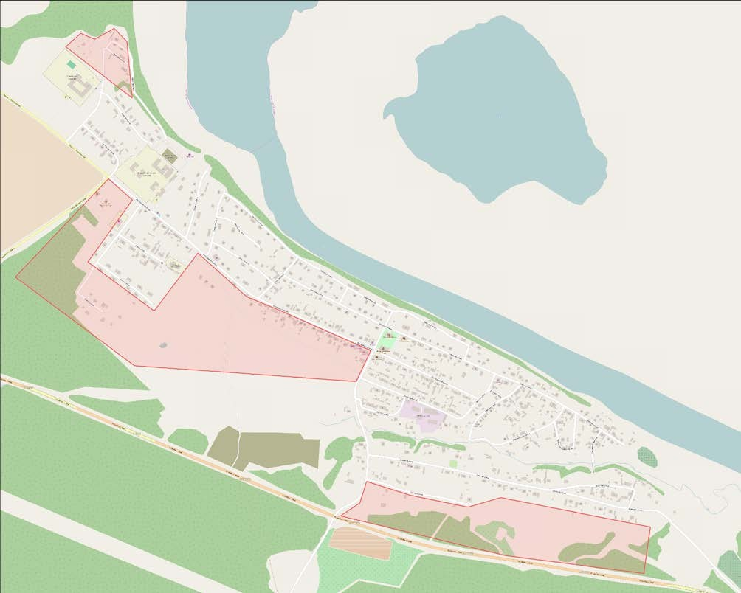
Рисунок 5-3. Зоны перспективной застройки в п. Леуши, планируемые к подключению до 2028 года к централизованным сетям водоснабжения

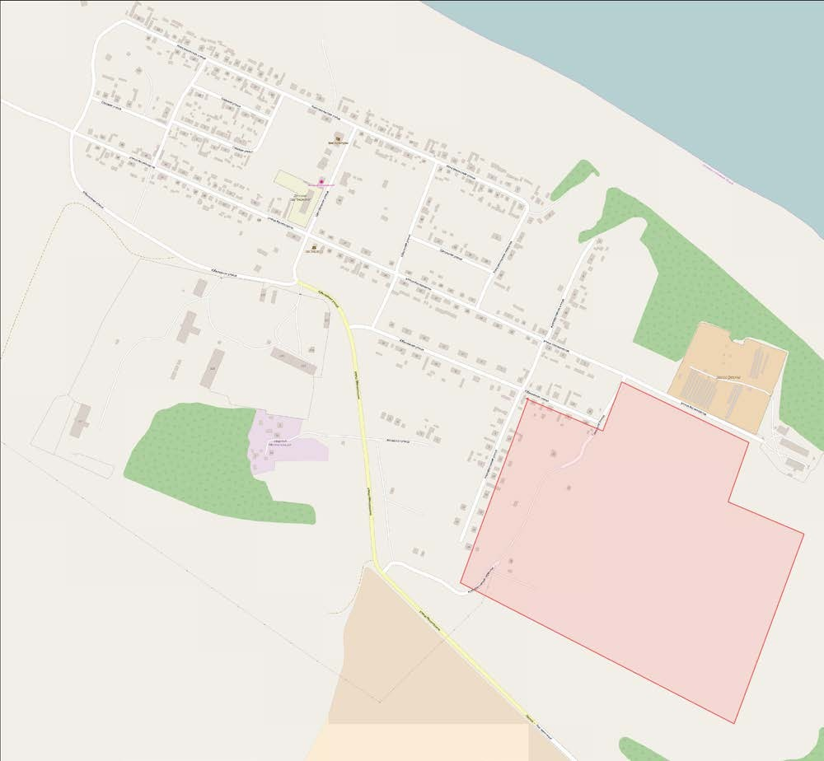
Рисунок 5-4. Зоны перспективной застройки в п. Лиственичный, планируемые к подключению до 2028 года к централизованным сетям
водоснабжения

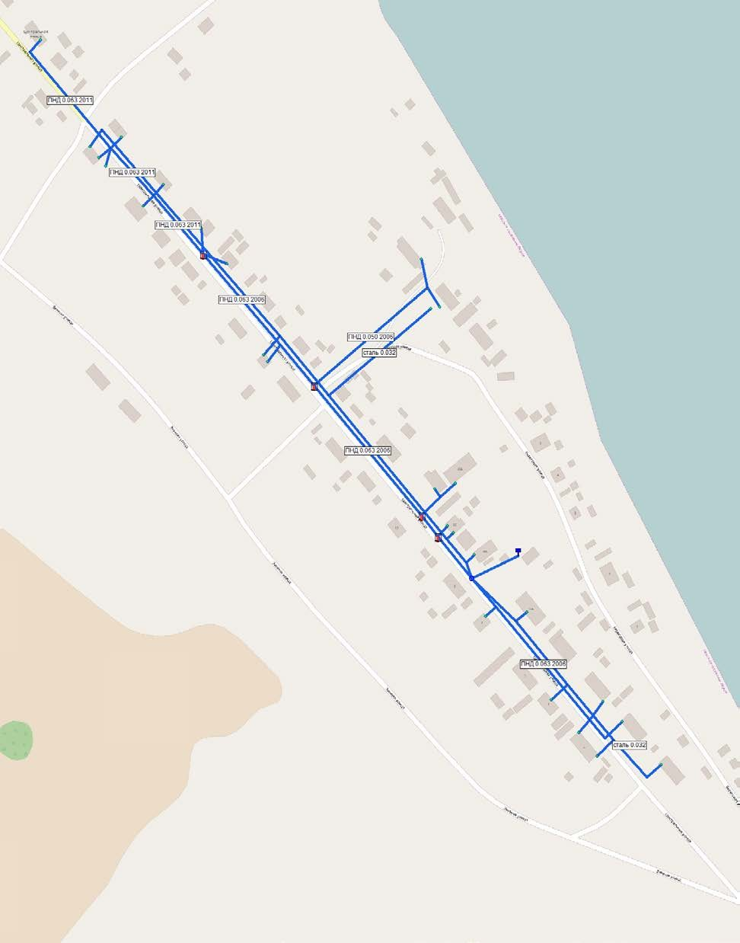

Рисунок 5-5. Схема сетей водоснабжения п. Дальний

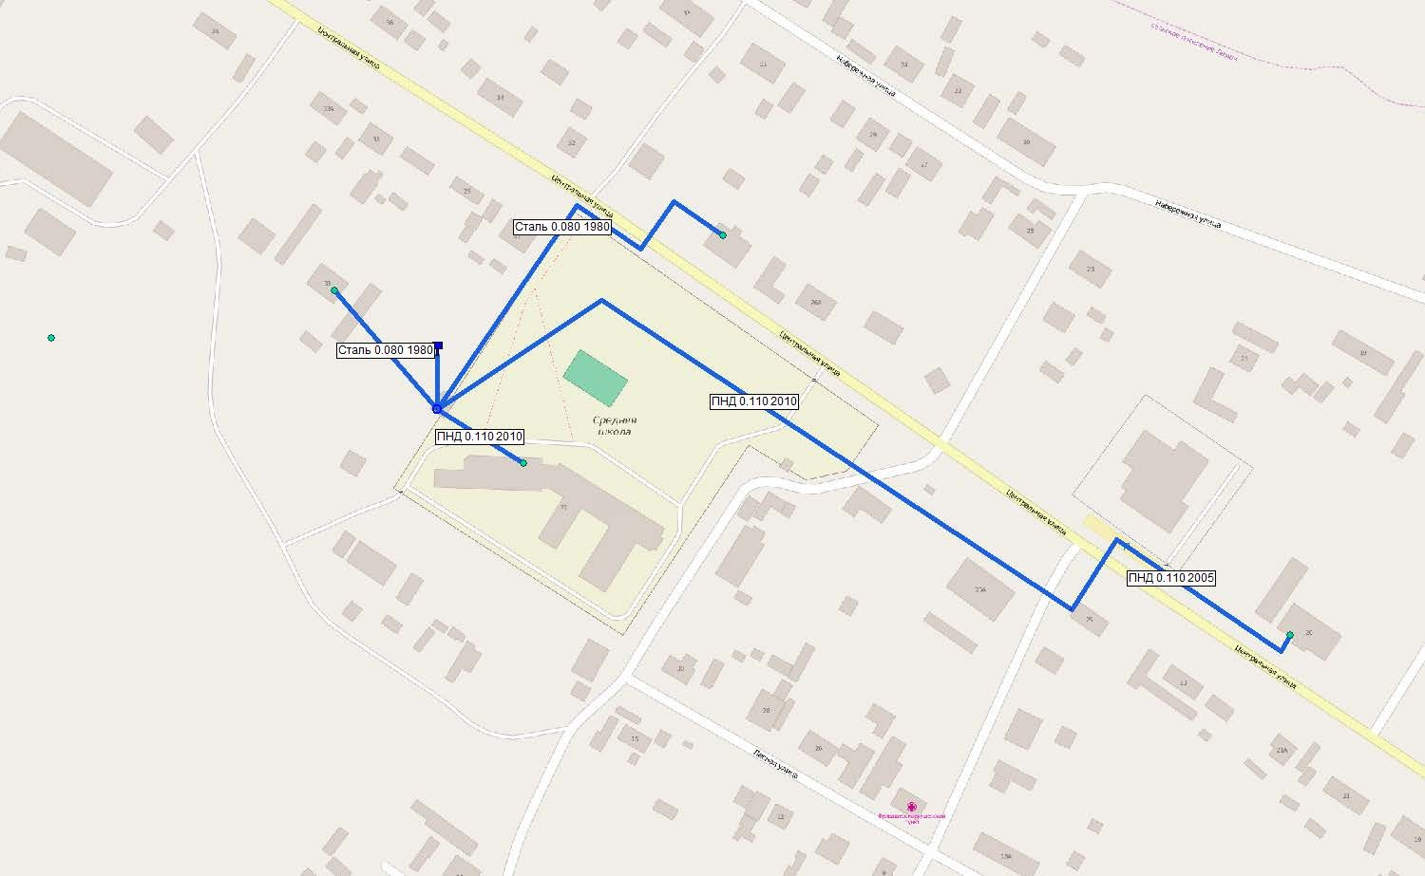

Рисунок 5-6. Схема сетей водоснабжения п. Ягодный

90

Экологические аспекты мероприятий по строительству и реконструкции объектов централизованной системы водоснабжения.
91

  - Сведения о мерах по предотвращению вредного воздействия на водный бассейн предлагаемых к новому строительству и реконструкции объектов централизованной системы водоснабжения при сбросе (утилизации) промывных вод.

Сегодня сброс (утилизация) промывных вод на территории Леушинского с. п. не осуществляется. В случаи строительства водоподготовительных устройств (станций обезжелезивания) возможный

Сведения о мерах по предотвращению вредного воздействия на окружающую среду при реализации мероприятий по снабжению и хранению химических реагентов, используемых в водоподготовке (хлор и другие).

Для обеспечения безопасной эксплуатации хлораторной предусмотрены защитные колпаки для контейнеров, сигнализация утечки хлора, система орошения хлораторной, вентиляция и прием стоков орошения. Так же осуществляется выполнение производственного лабораторного контроля за остаточным хлором в очищенной воде перед подачей в распределительную сеть.

Оценка объемов капитальных вложений в строительство, реконструкцию и модернизацию объектов централизованных систем водоснабжения.

  - Сети водоснабжения

Расчет суммы капитальных вложений, необходимых для строительства (реконструкции) сетей водоснабжения, выполнен с использованием укрупненных нормативов цены строительства НЦС 81-02-14-2012 «Сети водоснабжения и канализации», утвержденных приказом Министерства регионального развития РФ
№ 643 от 30.12.2011.
НЦС рассчитаны в ценах на 1 января 2012 года для базового района (Московская область).
Укрупненные нормативы представляют собой объем денежных средств, необходимый и достаточный для строительства 1 км наружных инженерных сетей водоснабжения и канализации.
В показателях стоимости учтена вся номенклатура затрат, которые предусматриваются действующими нормативными документами в сфере ценообразования для выполнения основных, вспомогательных и сопутствующих этапов работ для строительства наружных сетей водоснабжения и канализации в нормальных (стандартных) условиях, не осложненных внешними факторами.
Нормативы разработаны на основе ресурсно-технологических моделей, в основу которых положена проектно-сметная документация по объектам- представителям. Проектно-сметная документация объектов-представителей имеет положительное заключение государственной экспертизы и разработана в соответствии с действующими нормами проектирования.
Приведенные показатели предусматривают стоимость строительных материалов, затраты на оплату труда рабочих и эксплуатацию строительных машин и механизмов, накладные расходы и сметную прибыль, а также затраты на строительство временных титульных зданий и сооружений и дополнительные

затраты на производство работ в зимнее время, затраты, связанные с получением заказчиком и проектной организацией исходных данных, технических условий на проектирование и проведение необходимых согласований по проектным решениям, расходы на страхование строительных рисков, затраты на проектно-изыскательские работы и экспертизу проекта, содержание службы заказчика строительства и строительный контроль, резерв средств на непредвиденные расходы.
Стоимость материалов учитывает все расходы (отпускные цены, наценки снабженческо-сбытовых организаций расходы на тару, упаковку и реквизит, транспортные, погрузочно-разгрузочные работы и заготовительно-складские расходы), связанные с доставкой материалов, изделий, конструкций от баз (складов) организаций-подрядчиков или организаций-поставщиков до приобъектного склада строительства.
Оплата труда рабочих-строителей и рабочих, управляющих строительными машинами, включает в себя все виды выплат и вознаграждений, входящих в фонд оплаты труда.
При прокладке сетей в стесненных условиях застроенной части города к показателям применяется коэффициент 1,06.
Укрупненными нормативами цены строительства сетей водоснабжения учтены следующие виды работ:
земляные работы по устройству траншеи;
устройство основания под трубопроводы (для мокрых грунтов – щебеночного с водоотливом из траншей при производстве земляных работ);
прокладка трубопроводов; устройство изоляции трубопроводов; установка фасонных частей; установка запорной арматуры; установка компенсаторов;
промывка трубопроводов с дезинфекцией;

устройство колодцев и камер в соответствии с требованиями нормативных документов, а также при производстве работ в мокрых грунтах – оклеечная гидроизоляция;
для сетей водоснабжения диаметром до 400 мм включительно – устройство колодцев с установкой пожарных гидрантов; устройство камер для трубопроводов диаметром более 400 мм.
Для приведения стоимости капитальных вложений к ценам 2015 года для Тюменской области использованы «Индексы изменения сметной стоимости строительно-монтажных и пуско-наладочных работ» для сетей водоснабжения на 2015 год и 1 кв. 2012 года в соответствии с письмами №25374-ЮР/08 от 13.11.14 г. Минстроя России и №4122-ИП/08 от 28.01.2012 г. Мин региона России соответственно.
Затраты на демонтаж существующих сетей рассчитаны в соответствии с рекомендациями СНиП 4.06-91 «Общие положения по применению расценок на монтаж оборудования», утвержденными Постановлением Государственного строительного комитета СССР от 29 декабря 1990 года №114 и введенными в действие с 01.01.1991 г.

Сооружения систем водоснабжения

Оценка объема инвестиций, необходимых для реализации мероприятий по строительству, реконструкции и модернизации сооружений в системах водоснабжения городского поселения выполнена в соответствии со следующими документами:
Прейскурант на строительство зданий и сооружений межотраслевого назначения «Прейскурант на потребительную единицу строительной продукции для объектов внеплощадочного водоснабжения и канализации» (ЦИТП, 1988 г.);

Пособие к СНиП 2.07.01-89 «Пособие по водоснабжению и канализации городских и сельских поселений», утвержденное приказом ЦНИИэП инженерного оборудования Госархитектуры СССР от 6 ноября 1990 года №23;
«Прейскурант на потребительскую единицу строительной продукции для объектов внеплощадочного водоснабжения и канализации» разработан в сметных нормах и ценах, введенных в действие с 1 января 1984 года, установленных для базисного района (I территориальный район - Московская область).
Индекс изменения сметной стоимости строительства от цен 1984 года в цены 2015 года для Тюменской области принят в соответствии с Письмом Координационного центра по ценообразованию и сметному нормированию в строительстве от 14 января 2015 года №КЦ/П2015-01ти «Об индексах изменения сметной стоимости строительства по Федеральным округам и регионам Российской Федерации на январь 2015 года» и составляет 220,7.

Оценка величины необходимых капитальных вложений в строительство и реконструкцию объектов централизованных систем водоснабжения

На сегодняшний день все элементы систем водоснабжения городского поселения состоят на балансе местной администрации.
Результаты расчетов объемов необходимых инвестиций в мероприятия по строительству, реконструкции и модернизации объектов системы водоснабжения (площадных и линейных), а также график финансирования данных мероприятий приведены в таблице 7.3-1.

Таблица 7.3-1. Перечень реализации мероприятий по годам и их стоимости проведения

№ | Наименование мероприятия | Описание мероприятия | Год реализации  мероприятий |  | Стоимость в ценах 2015 г,  тыс. руб. (без НДС) | Год реализации |  |  |  |  |  |  |  |  |  |  |  |  |  | Итого в ценах соответс твующи х лет, тыс. руб. (без  НДС)
 |  |  |  |  |  | 2015 | 2016 | 2017 | 2018 | 2019 | 2020 | 2021 | 2022 | 2023 | 2024 | 2025 | 2026 | 2027 | 2028
 | Индекс-дефлятор инвестиций |  | Нач ало | Коне ц |  | 1,00 | 1,051 | 1,052 | 1,046 | 1,040 | 1,031 | 1,029 | 1,029 | 1,031 | 1,029 | 1,030 | 1,028 | 1,028 | 1,027
 | То же, к базовому  году |  | - | - | - | 1,00 | 1,051 | 1,106 | 1,157 | 1,203 | 1,240 | 1,276 | 1,313 | 1,354 | 1,393 | 1,435 | 1,475 | 1,516 | 1,557 | -
1 | Строительство площадных объектов систем водоснабжения
1.1 | Проведение изысканий под строительство новых скважин | Изыскательс кие работы по определени ю места под  бурение скважины | 2016 | 2017 | 3 000 |  | 1 577 | 1 658 |  |  |  |  |  |  |  |  |  |  |  | 3 235
1.2 | Строительство новых артезианских скважин в ТЗ №  2(1 раб и 1 резерв) | производите льность 63 м3/сут. | 2016 | 2017 | 9 578 |  | 5 033 | 5 295 |  |  |  |  |  |  |  |  |  |  |  | 10 328
1.3 | Строительство новых артезианских  скважин в п. Лиственичный | производите льность 25 м3/сут | 2016 | 2017 | 7 602 |  | 3 995 | 4 202 |  |  |  |  |  |  |  |  |  |  |  | 8 197
1.4 | Строительство водопроводный очистных  сооружений п. Леуши | производите льность 63 м3/сут. | 2016 | 2017 | 4 490 |  | 2 359 | 2 482 |  |  |  |  |  |  |  |  |  |  |  | 4 841
1.5 | Строительство водопроводный очистных сооружений п.  Лиственичный | производите льность 70 м3/сут. | 2016 | 2017 | 4 988 |  | 2 621 | 2 758 |  |  |  |  |  |  |  |  |  |  |  | 5 379
1.6 | Строительство резервуаров чистой воды для  п. Леуши | 2 резервуара  по 3 м3 каждый | 2016 | 2017 | 95 |  | 50 | 53 |  |  |  |  |  |  |  |  |  |  |  | 103

96

№ | Наименование мероприятия | Описание мероприятия | Год  реализации мероприятий |  | Стоимость в ценах 2015 г,  тыс. руб. (без НДС) | Год реализации |  |  |  |  |  |  |  |  |  |  |  |  |  | Итого в ценах соответс твующи х лет, тыс. руб. (без  НДС)
 |  |  |  |  |  | 2015 | 2016 | 2017 | 2018 | 2019 | 2020 | 2021 | 2022 | 2023 | 2024 | 2025 | 2026 | 2027 | 2028
 | Индекс-дефлятор инвестиций |  | Нач ало | Коне ц |  | 1,00 | 1,051 | 1,052 | 1,046 | 1,040 | 1,031 | 1,029 | 1,029 | 1,031 | 1,029 | 1,030 | 1,028 | 1,028 | 1,027
 | То же, к базовому  году |  | - | - | - | 1,00 | 1,051 | 1,106 | 1,157 | 1,203 | 1,240 | 1,276 | 1,313 | 1,354 | 1,393 | 1,435 | 1,475 | 1,516 | 1,557 | -
1.7 | Строительство резервуаров чистой воды для  п. Лиственичный | 2 резервуара  по 3,5 м3 каждый | 2016 | 2017 | 84 |  | 44 | 46 |  |  |  |  |  |  |  |  |  |  |  | 90
1.8 | Строительство Насосной станция 2-го подъема в п.  Леуши | производите льность 6 м3/ч | 2016 | 2017 | 72 |  | 38 | 40 |  |  |  |  |  |  |  |  |  |  |  | 77
1.9 | Строительство Насосной станция  2-го подъема в п. Лиственичный | производите льность 7 м3/ч | 2016 | 2017 | 84 |  | 44 | 46 |  |  |  |  |  |  |  |  |  |  |  | 90
 | Итого (без НДС) |  |  |  | 29 992 | 0 | 15 761 | 16 580 | 0 | 0 | 0 | 0 | 0 | 0 | 0 | 0 | 0 | 0 | 0 | 32 341
 | НДС (18%) |  |  |  | 5 399 | 0 | 2 837 | 2 984 | 0 | 0 | 0 | 0 | 0 | 0 | 0 | 0 | 0 | 0 | 0 | 5 821
 | ИТОГО (с НДС) |  |  |  | 35 391 | 0 | 18 598 | 19 565 | 0 | 0 | 0 | 0 | 0 | 0 | 0 | 0 | 0 | 0 | 0 | 38 163
2 | Строительство и реконструкция линейных объектов систем водоснабжения
2.1 | Замена сетей водоснабжения Ду=50, 80 | В  технологиче ской зоне № 1 | 2016 | 2028 | 64 298 |  | 5 198 | 5 469 | 5 720 | 5 949 | 6 133 | 6 311 | 6 494 | 6 695 | 6 890 | 7 096 | 7 295 | 7 499 | 7 702 | 84 452
2.2 | Прокладка новых сетей водоснабжения 634 м- Ду=100 | В  технологиче ской зоне № 2 и технологиче ской зоне №  3 | 2016 | 2028 | 44 074 |  | 3 563 | 3 748 | 3 921 | 4 078 | 4 204 | 4 326 | 4 452 | 4 590 | 4 723 | 4 864 | 5 001 | 5 141 | 5 279 | 57 889
2.3 | Замена пожарных гидрантов | Замена существующ их на  аналоги | 2016 | 2022 | 540 |  | 81 | 85 | 89 | 93 | 96 | 98 | 101 |  |  |  |  |  |  | 644
2.4 | Установка и замена задвижек на магистральных  сетях | Замена существующ их на  аналоги | 2016 | 2018 | 528 |  | 185 | 195 | 204 |  |  |  |  |  |  |  |  |  |  | 583
 | Итого (без НДС) |  |  |  | 109 439 | 0 | 9 027 | 9 497 | 9 934 | 10 119 | 10 433 | 10 736 | 11 047 | 11 285 | 11 612 | 11 961 | 12 296 | 12 640 | 12 981 | 143 568

№ | Наименование мероприятия | Описание мероприятия | Год  реализации мероприятий |  | Стоимость в ценах 2015 г,  тыс. руб. (без НДС) | Год реализации |  |  |  |  |  |  |  |  |  |  |  |  |  | Итого в ценах соответс твующи х лет, тыс. руб. (без  НДС)
 |  |  |  |  |  | 2015 | 2016 | 2017 | 2018 | 2019 | 2020 | 2021 | 2022 | 2023 | 2024 | 2025 | 2026 | 2027 | 2028
 | Индекс-дефлятор инвестиций |  | Нач ало | Коне ц |  | 1,00 | 1,051 | 1,052 | 1,046 | 1,040 | 1,031 | 1,029 | 1,029 | 1,031 | 1,029 | 1,030 | 1,028 | 1,028 | 1,027
 | То же, к базовому  году |  | - | - | - | 1,00 | 1,051 | 1,106 | 1,157 | 1,203 | 1,240 | 1,276 | 1,313 | 1,354 | 1,393 | 1,435 | 1,475 | 1,516 | 1,557 | -
 | НДС (18%) |  |  |  | 19 699 | 0 | 1 625 | 1 709 | 1 788 | 1 821 | 1 878 | 1 932 | 1 988 | 2 031 | 2 090 | 2 153 | 2 213 | 2 275 | 2 337 | 25 842
 | ИТОГО (с НДС) |  |  |  | 129 138 | 0 | 10 652 | 11 206 | 11 722 | 11 941 | 12 311 | 12 668 | 13 035 | 13 316 | 13 702 | 14 114 | 14 509 | 14 915 | 15 318 | 169 410
3 | Установка приборов учета холодной воды
3.1 | Оборудование узлов абонентов приборами учета холодной воды | общее количество необорудова нных узлов  189 шт. | 2015 | 2024 | 9 450 | 945 | 993 | 1 045 | 1 093 | 1 137 | 1 172 | 1 206 | 1 241 | 1 279 | 1 316
 | Итого (без НДС) |  |  |  | 9 450 | 945 | 993 | 1 045 | 1 093 | 1 137 | 1 172 | 1 206 | 1 241 | 1 279 | 1 316 | 0 | 0 | 0 | 0 | 11 427
 | НДС (18%) |  |  |  | 1 701 | 170 | 179 | 188 | 197 | 205 | 211 | 217 | 223 | 230 | 237 | 0 | 0 | 0 | 0 | 2 057
 | ИТОГО (с НДС) |  |  |  | 11 151 | 1 115 | 1 172 | 1 233 | 1 290 | 1 341 | 1 383 | 1 423 | 1 464 | 1 510 | 1 553 | 0 | 0 | 0 | 0 | 13 484
ИТОГО по системам водоснабжения (без НДС) |  |  |  |  | 148 881 | 945 | 25 782 | 27 122 | 11 027 | 11 256 | 11 605 | 11 941 | 12 288 | 12 564 | 12 929 | 11 961 | 12 296 | 12 640 | 12 981 | 187 336
НДС (18%) |  |  |  |  | 26 799 | 170 | 4 641 | 4 882 | 1 985 | 2 026 | 2 089 | 2 149 | 2 212 | 2 262 | 2 327 | 2 153 | 2 213 | 2 275 | 2 337 | 33 720
ИТОГО по системам водоснабжения (с НДС) |  |  |  |  | 175 680 | 1 115 | 30 422 | 32 004 | 13 011 | 13 282 | 13 694 | 14 091 | 14 500 | 14 826 | 15 256 | 14 114 | 14 509 | 14 915 | 15 318 | 221 056

Целевые показатели развития централизованных систем водоснабжения.

Целевые показатели централизованных систем водоснабжения описываются в приказе Минстроя России от 04.04.2014 №162/пр «Об утверждении перечня показателей надежности, качества, энергетической эффективности объектов централизованных систем горячего водоснабжения, холодного водоснабжения и (или) водоотведения, порядка и правил определения плановых значений и фактических значений таких показателей».
Целевые показатели деятельности организаций, осуществляющих водоснабжение и (или) водоотведение – показатели деятельности организаций, осуществляющих водоснабжение и (или) водоотведение, достижение значений которых запланировано по результатам реализации мероприятий инвестиционной программы.
Целевые показатели устанавливаются с целью поэтапного повышения качества водоснабжения и водоотведения, в том числе поэтапного приведения качества воды в соответствие с установленными требованиями и снижения объемов и масс загрязняющих веществ, сбрасываемых в водный объект в составе сточных вод.
Целевые показатели деятельности устанавливаются, исходя из:
- фактических показателей деятельности организации за истекший период регулирования;
- результатов технического обследования централизованных систем водоснабжения и водоотведения;
- сравнения показателей деятельности регулируемой организации с лучшими аналогами.

Показатели качества питьевой воды

Качество – круглосуточное наличие возможности потребления питьевой воды в необходимом объеме и соответствующей СанПиН 2.1.4.1074-01 по качественным показателям.
Показателями качества питьевой воды являются:
а) доля объема питьевой воды, подаваемой с источников водоснабжения, водопроводных станций или иных объектов централизованной системы водоснабжения в распределительную водопроводную сеть, не соответствующих установленным требованиям по результатам производственного контроля качества питьевой воды;
б) доля объема питьевой воды в распределительной водопроводной сети, не соответствующих установленным требованиям по результатам производственного контроля качества питьевой воды.
Весь объем полезно поднятой воды из скважины после прохождения комплексной водоочистки не соответствует требованиям санитарных норм.

Показатели надежности и бесперебойности водоснабжения

Показатель надежности и бесперебойности водоснабжения определяется отдельно для централизованных систем горячего водоснабжения и для централизованных систем холодного водоснабжения.
Показателем надежности и бесперебойности водоснабжения является количество перерывов в подаче воды, зафиксированных в местах исполнения обязательств организацией, осуществляющей холодное водоснабжение, возникших в результате аварий, повреждений и иных технологических нарушений на объектах централизованной системы холодного водоснабжения, принадлежащих

организации, осуществляющей холодное водоснабжение, в расчете на протяженность водопроводной сети в год (ед./км).
В с. п. Леуши ожидается улучшение показателя надежности водоснабжения за счет замены водопроводов, исчерпавших свой эксплуатационный ресурс.

Показатели качества обслуживания абонентов

Целевые показатели качества обслуживания абонентов устанавливаются в отношении:
а) среднего времени ожидания ответа оператора при обращении абонента (потребителя) по вопросам водоснабжения и водоотведения по телефону «горячей линии»;
б) доли заявок на подключение, исполненных по итогам года.

Показатели эффективности использования ресурсов, в том числе сокращения потерь воды (тепловой энергии в составе горячей воды) при транспортировке

Целевые показатели эффективности использования ресурсов, в том числе сокращения потерь воды при транспортировке устанавливается в отношении:
а) уровня потерь холодной воды при транспортировке;
б) доля абонентов, осуществляющих расчеты за полученную воду по приборам учета.
Целевой показатель потерь холодной воды определяется исходя из данных регулируемой организации об отпуске (потреблении) воды по приборам учета и устанавливается в процентном соотношении к фактическим показателям деятельности регулируемой организации на начало периода регулирования.
Доля абонентов, указанная в подпункте «б» настоящего пункта, определяется исходя из объемов потребляемой абонентами холодной воды подтвержденных данными приборов учета.

Соотношение цены реализации мероприятий инвестиционной программы и их эффективности - улучшение качества воды

Целевые показатели соотношения цены и эффективности (улучшения качества воды или качества очистки сточных вод) реализации мероприятий инвестиционной программы определяются исходя из:
а) увеличения доли населения, которое получило улучшение качества питьевой воды в результате реализации мероприятий инвестиционной программы;
б) увеличения доли сточных вод, прошедших очистку и соответствующих нормативным требованиям.
Целевые показатели, указанные в подпунктах «а» и «б» настоящего пункта, определяются в расчете в расчете на 1 рубль инвестиционной программы.

Иные показатели, установленные федеральным органом исполнительной власти, осуществляющим функции по выработке государственной политики и нормативно- правовому регулированию в сфере жилищно- коммунального хозяйства

Целевые показатели централизованных систем водоснабжения устанавливаются приказом Минстроя России от 04.04.2014 №162/пр «Об утверждении перечня показателей надежности, качества, энергетической эффективности объектов централизованных систем горячего водоснабжения, холодного водоснабжения и (или) водоотведения, порядка и правил определения плановых значений и фактических значений таких показателей» и перечислены выше в пп. 8.1 – 8.6. Численные значения показателей представлены в п. 8.7.

Расчет показателей развития централизованных систем водоснабжения

Для получения перспективных значений целевых показателей развития системы водоснабжения необходимо проведение мероприятий, описанных в

Разделе 5 «Предложения по строительству, реконструкции и модернизации объектов централизованных систем водоснабжения» настоящей Схемы. Данные мероприятия можно классифицировать по следующим направлениям:
- Мероприятия по повышению качества соответственно питьевой воды;
- Мероприятия по повышению надежности и бесперебойности водоснабжения;
- Мероприятия по улучшению качества обслуживания абонентов;
- Мероприятия по увеличению показателей эффективности использования ресурсов;
Мероприятия по повышению качества соответственно питьевой воды.
К данной группе мероприятий могут быть отнесены: замена ветхих сетей трубопровода, реконструкция очистных сооружений.
Мероприятия по повышению надежности и бесперебойности водоснабжения. К данной группе мероприятий может быть отнесена замена участков водопровода, исчерпавших нормативный срок службы, которая должна повлечь за собой снижение аварийности на сетях водопровода и уменьшение процента
изношенных водопроводных сетей.
Мероприятия по улучшению качества обслуживания абонентов.
К данной группе мероприятий могут быть отнесены: подключение к системе централизованного водоснабжения новых абонентов, повышение охвата абонентов приборами учета, внедрение системы диспетчеризации.
Мероприятия по увеличению показателей эффективности использования ресурсов.
К данной группе мероприятий могут быть отнесены: сокращение потерь воды в сетях водопровода за счет реконструкции трубопроводов; мероприятий, направленных на поиск и устранение утечек и несанкционированных; снижение энергопотребления на нужды водоснабжения путем внедрения устройств частотного регулирования электроприводов насосов на насосных станциях.

Динамика целевых показателей развития централизованной системы водоснабжения приведена в таблице 8-1.

Таблица 8-1. Целевые показатели развития централизованных систем водоснабжения

№ | Показатели | Единицы измерения | Факт  2014 | Долгосрочный период регулирования
 |  |  |  | 2015 | 2016 | 2017 | 2018 | 2019 | 2020-2023 | 2024-2028
1.Показатели качества
1.1 | Доля объема питьевой воды, подаваемой с источников водоснабжения, водопроводных станций или иных объектов централизованной системы водоснабжения в распределительную водопроводную сеть, соответствующих установленным  требованиям по результатам производственного контроля качества питьевой воды | % | 100 | 100 | 100 | 100 | 100 | 100 | 100 | 100
2. Показатели надежности и бесперебойности
2.1 | Количество перерывов в подаче воды, зафиксированных в местах исполнения обязательств организацией, осуществляющей холодное водоснабжение, по подаче холодной воды, возникших в результате аварий, повреждений и иных технологических нарушений на объектах централизованной системы холодного водоснабжения, принадлежащих организации, осуществляющей холодное  водоснабжение, в расчете на протяженность водопроводной сети в год. | ед./км | 0,11 | 0,11 | 0,10 | 0,09 | 0,09 | 0,08 | 0,06 | 0,05
3.Показатели качества обслуживания абонентов
3.1 | Обеспеченность приборами учета жилого фонда | % | 58,3 | 60 | 65 | 70 | 75 | 85 | 95 | 97,8
3.2 | Обеспеченность населения услугой централизованного водоснабжения | % | 42 | 42 | 42 | 45 | 45 | 45 | 50 | 50
4.Показателями энергетической эффективности
4.1 | Доля потерь воды в централизованных системах водоснабжения при транспортировке в общем объеме воды, поданной в  водопроводную сеть | % | 25,37 | 24,69 | 23,51 | 22,28 | 20,81 | 19,69 | 15,5 | 10,4
4.2 | Удельный расход электрической энергии, потребляемой в  технологическом процессе забора и подготовки питьевой воды, на единицу объема воды, отпускаемой в сеть | кВт*ч/куб. м | 7,44 | 7,44 | 7,44 | 1,05 | 1,05 | 1,05 | 1,05 | 1,05

№ | Показатели | Единицы измерения | Факт  2014 | Долгосрочный период регулирования
 |  |  |  | 2015 | 2016 | 2017 | 2018 | 2019 | 2020-2023 | 2024-2028
4.3 | Удельный расход электрической энергии, потребляемой в технологическом процессе транспортировки питьевой воды, на  единицу объема транспортируемой воды | кВт*ч/куб. м | 0,35 | 0,35 | 0,35 | 0,35 | 0,35 | 0,35 | 0,35 | 0,35

Перечень выявленных бесхозяйных объектов централизованных систем водоснабжения (в случае их выявления) и перечень организаций, уполномоченных на их эксплуатацию.

В результате документального технического обследования на территории муниципального образования бесхозяйные участки сетей систем централизованного водоснабжения не выявлены.

Водоотведение

  - Существующее положение в сфере водоотведения

На текущее состояние водоотведение сточных вод в муниципальном образовании осуществляется с помощью индивидуальных систем. Канализование объектов жилого и бюджетного фонда происходит в индивидуальные сборные емкости, дальнейший сброс осуществляется на рельеф без предварительной очистки, что ведет к возникновению вредного воздействия на окружающую среду.

Сведения о фактическом и ожидаемом объеме сточных вод.

Оценим объем сточных вод на расчетный 2028 год исходя динамики численности населения, предусмотренной генеральным планом с.п. Леуши. Среднесуточным нормативом потребления водного ресурса в соответствии с СП 31.13330.2012 «Водоснабжение. Наружные сети и сооружения» составил 125 л/сут. на человека.
Таблица 10.2-1. Суточная производительность КОС исходя из нормативных значений

Наименование показателя | Ед. изм. | Текущее положение | Расчетный срок
с. Леуши
Численность населения | чел. | 1052 | 2000
Объем жидких бытовых отходов | м3/сут. | 131,5 | 250
п. Лиственичный
Численность населения | чел. | 713 | 1400
Объем жидких бытовых отходов | м3/сут. | 89,1 | 175
п. Ягодный
Численность населения | чел. | 647 | 834
Объем жидких бытовых отходов | м3/сут. | 80,9 | 104,3
п. Дальний
Численность населения | чел. | 143 | 196
Объем жидких бытовых отходов | м3/сут. | 17,9 | 24,5

Исходя из фактических показателей динамика объемов сточных вод на территории сельского поселения Леуши в перспективе до 2028 года выглядит следующим образом:

Таблица 10.2-2. Прогноз ожидаемого объема сточных вод на территории с.п. Леуши

Наименование населенного пункта | Единица измерения | 2014 | 2020 | 2025 | 2028 | Максимальное значение
Полезный отпуск с.  Леуши | м3/год | 13500,7 | 18942 | 23144,9 | 25666,6 | 25666,6
Промывные воды | м3/год | 800,5 | 1078,1 | 1277,9 | 1388 | 1388
Объем сточных вод с.  Леуши | м3/год | 14301,2 | 20020,1 | 24422,8 | 27054,6 | 27054,6
Максимальная суточная  производительность КОС | м3/сут. | 50,9 | 71,3 | 87,0 | 96,4 | 96,4
Полезный отпуск п.  Лиственичный | м3/год | 9388,1 | 13264,9 | 16495,5 | 18433,9 | 18433,9
Промывные воды | м3/год | 226,8 | 315,4 | 387,7 | 429,9 | 429,9
Объем сточных вод п.  Лиственичный | м3/год | 9614,9 | 13580,3 | 16883,2 | 18863,8 | 18863,8
Максимальная суточная производительность КОС | м3/сут. | 34,2 | 48,4 | 60,1 | 67,2 | 67,2
Полезный отпуск п.  Ягодный | м3/год | 1677,5 | 1677,5 | 1677,5 | 1677,5 | 1677,5
Промывные воды | м3/год | 173,4 | 173,4 | 173,4 | 173,4 | 173,4
Объем сточных вод п.  Ягодный | м3/год | 1850,9 | 1850,9 | 1850,9 | 1850,9 | 1850,9
Максимальная суточная производительность КОС | м3/сут. | 6,6 | 6,6 | 6,6 | 6,6 | 6,6
Полезный отпуск п.  Дальний | м3/год | 276,6 | 314,4 | 346 | 364,9 | 364,9
собственные нужды | м3/год | 133,4 | 111,5 | 72,7 | 45 | 133,4
Объем сточных вод п.  Дальний | м3/год | 410 | 425,9 | 418,7 | 409,9 | 425,9
Максимальная суточная  производительность КОС | м3/сут. | 1,5 | 1,5 | 1,5 | 1,5 | 1,5

Поскольку фактические показатели значительно ниже нормативных оценка необходимой производительности КОС производилась исходя из фактических показателей.

Предложения по строительству объектов централизованной системы водоотведения.

В целях предотвращения попадания в окружающую среду вредных веществ, образовавшихся в результате хозяйственно-бытовой деятельности и дальнейшего загрязнения водного бассейна, на территории с.п. Леуши предлагается возведение очистных сооружений. Производительность очистных сооружений выбирается исходя из фактических показателей потребления водного ресурса. Результат расчета ожидаемого объема сточных вод сведен в таблице 10.2-2. Производительность очистных сооружений составит:
п. Леуши суточная производительность 100 м3/сут.;
п. Лиственичный суточная производительность 70 м3/сут.;
п. Ягодный и п. Дальний суточная производительность 10 м3/сут.

Транспортировку сточных вод в с. Леши и п. Лиственичный планируется осуществлять по самотечным трубопроводам до насосных станций оттуда по напорным коллекторам по средствам насосов подавать на КОС. Предполагаемое расположение очистных сооружений представлено на рисунках ниже. Точное местоположение будет определяться и согласовываться в ходе разработки проектно- сметной документации.

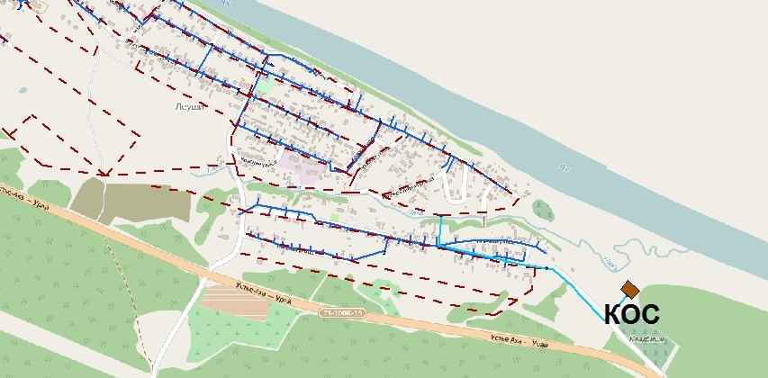
Рисунок 10-1. Предполагаемое расположение очистных сооружений на
территории с. Леуши.
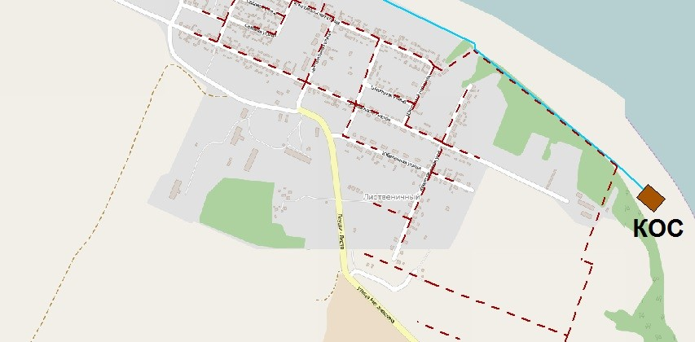
Рисунок 10-1. Предполагаемое расположение очистных сооружений на территории п. Лиственичный.
Транспортировку бытовых стоков в п. Ягодный и п. Дальний необходимо осуществлять с помощью ассенизаторного автомобиля. Объем капитальных вложений на реализацию данного мероприятия приведен ниже. Предполагаемое расположение очистных сооружений представлено на рисунках ниже. Точное

местоположение будет определяться и согласовываться в ходе разработки проектно- сметной документации.
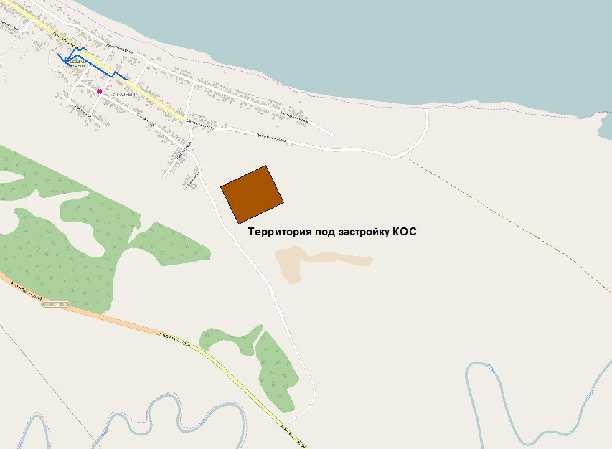

Рисунок 10-2. Предполагаемое расположение локальных очистных сооружений на территории п. Ягодное.

Оценка объемов капитальных вложений на развитие водоотведения в границах сельского поселения Леуши.

Оценка стоимости строительства очистных сооружений и насосных станций была произведена на основании коммерческих предложений типовых проектов станций очистки сточных вод. Оценка необходимых капитальных вложений на строительство новых сетей водоотведения производилась аналогично разделу 7

данной схемы. Общая стоимость затрат с НДС с разбивкой по статьям затрат приведена в таблице 10.4-1.

Таблица 10.4-1. Перечень мероприятий

№ | Наименование мероприятия | Описание мероприятия | Год реализации мероприятий |  | Стоимость в ценах 2015 г,  тыс. руб. (без НДС) | Год реализации |  |  |  |  |  |  |  |  |  |  |  |  |  | Итого в ценах соответствующих лет, тыс. руб. (без НДС)
 |  |  |  |  |  | 2015 | 2016 | 2017 | 2018 | 2019 | 2020 | 2021 | 2022 | 2023 | 2024 | 2025 | 2026 | 2027 | 2028
 | Индекс-дефлятор инвестиций |  | Начало | Конец |  | 1,000 | 1,051 | 1,052 | 1,046 | 1,040 | 1,031 | 1,029 | 1,029 | 1,031 | 1,029 | 1,03 | 1,028 | 1,028 | 1,027
1 | Строительство (ввод) линейных объектов систем водоотведения |  |  |  |  |  |  |  |  |  |  |  |  |  |  |  |  |  |  | 0
1.1 | Прокладка новых сетей | Прокладка 19,2 км сетей в с. Лейши и 9,1 км сетей в п  Лиственичн ый | 2017 | 2024 | 216 977 |  |  | 29 988 | 31 367 | 32 622 | 33 633 | 34 608 | 35 612 | 36 716 | 37 781 |  |  |  |  | 272 327
 | Итого (без НДС) |  |  |  | 216 977 | 0 | 0 | 29 988 | 31 367 | 32 622 | 33 633 | 34 608 | 35 612 | 36 716 | 37 781 | 0 | 0 | 0 | 0 | 272 327
 | НДС (18%) |  |  |  | 39 056 | 0 | 0 | 5 398 | 5 646 | 5 872 | 6 054 | 6 230 | 6 410 | 6 609 | 6 801 | 0 | 0 | 0 | 0 | 49 019
 | ИТОГО (с НДС) |  |  |  | 256 033 | 0 | 0 | 35 385 | 37 013 | 38 494 | 39 687 | 40 838 | 42 022 | 43 325 | 44 581 | 0 | 0 | 0 | 0 | 321 345
2 | Строительство (ввод) площадных объектов систем водоотведения
3.1 | Строительство очистных сооружений производительно  стью 100 м3/сут | Строительст во очистных сооружений в с. Леуши | 2017 | 2018 | 8 581 |  |  | 4 744 | 4 962 |  |  |  |  |  |  |  |  |  |  | 9 706
3.2 | Строительство очистных сооружений производительно стью 70 м3/сут | Строительст во очистных сооружений в п.  Лиственичн ый | 2016 | 2017 | 6 007 |  | 3 157 | 3 321 |  |  |  |  |  |  |  |  |  |  |  | 6 478
3.3 | Строительство очистных сооружений производительно стью 10 м3/сут | Строительс тво очистных сооружений в п.  Ягодный | 2017 | 2020 | 900 |  |  | 249 | 260 | 271 | 279 |  |  |  |  |  |  |  |  | 1059
3.4 | Строительство КНС 10 м3/ч | Строительст во насосной станции в с.  Леущи | 2017 | 2018 | 2 071 |  |  | 1 145 | 1 198 |  |  |  |  |  |  |  |  |  |  | 2 342
3.5 | Строительство КНС 8 м3/ч | Строительст  во насосной станции в п. | 2017 | 2018 | 1 450 |  |  | 802 | 838 |  |  |  |  |  |  |  |  |  |  | 1 640
114

№ | Наименование мероприятия | Описание мероприятия | Год реализации мероприятий |  | Стоимость в ценах 2015 г,  тыс. руб. (без НДС) | Год реализации |  |  |  |  |  |  |  |  |  |  |  |  |  | Итого в ценах соответствующих лет, тыс. руб. (без НДС)
 |  |  |  |  |  | 2015 | 2016 | 2017 | 2018 | 2019 | 2020 | 2021 | 2022 | 2023 | 2024 | 2025 | 2026 | 2027 | 2028
 | Индекс-дефлятор инвестиций |  | Начало | Конец |  | 1,000 | 1,051 | 1,052 | 1,046 | 1,040 | 1,031 | 1,029 | 1,029 | 1,031 | 1,029 | 1,03 | 1,028 | 1,028 | 1,027
Лиственичн
ый
 | Итого (без НДС) |  |  |  | 19 009 | 0 | 3 157 | 8 313 | 5 222 | 271 | 279 | 0 | 0 | 0 | 0 | 0 | 0 | 0 | 0 | 21 224
 | НДС (18%) |  |  |  | 3 422 | 0 | 568 | 1 496 | 940 | 49 | 50 | 0 | 0 | 0 | 0 | 0 | 0 | 0 | 0 | 3 820
 | ИТОГО (с НДС) |  |  |  | 22 431 | 0 | 3 725 | 9 810 | 6 162 | 319 | 329 | 0 | 0 | 0 | 0 | 0 | 0 | 0 | 0 | 25 045
ИТОГО по системам водоотведения  Лужского района (без НДС) |  |  |  |  | 235 986 | 0 | 3 157 | 38 301 | 36 589 | 32 892 | 33 912 | 34 608 | 35 612 | 36 716 | 37 781 | 0 | 0 | 0 | 0 | 293 551
НДС (18%) |  |  |  |  | 42 477 | 0 | 568 | 6 894 | 6 586 | 5 921 | 6 104 | 6 230 | 6 410 | 6 609 | 6 801 | 0 | 0 | 0 | 0 | 52 839
ИТОГО по системам водоотведения  Лужского района (с НДС) |  |  |  |  | 278 463 | 0 | 3 725 | 45 195 | 43 175 | 38 813 | 40 016 | 40 838 | 42 022 | 43 325 | 44 581 | 0 | 0 | 0 | 0 | 346 390

115

Заключение

На данный момент система водоснабжения с. п. Леуши запитана от 8 отдельно стоящих артезианских скважин. Напор в распределительной системе водоснабжения создается за счет 7 водонапорных башен (в п. Леуши в ТЗСШ вода подается напрямую из скважин). Используемая вода требованиям питьевого качества не соответствует.

Ключевые показатели систем:
- Охваченность населения централизованными системами водоснабжения 50 %;
- Качество воды – техническая;
- Удельные затраты электроэнергии на 1 м3 воды составляют 7,44
кВт×ч/м3.

В связи с этим для улучшения положения в сфере водоснабжения для данного муниципального образования требуется модернизации связанные:
- С повышением качества воды;
- С частичным увеличением производительности ВЗУ;
- С увеличение территорий охвата в населенных пунктах с. Леуши и п. Лиственичный.

Основные мероприятия:
- Строительство новых источников водоснабжения на территории с. Леуши и п. Лиственичный;
- Строительство водоподготовительных установок и насосных станций для новых источников водоснабжения;
- Реконструкция существующих линейных объектов системы водоснабжения.

Ожидаемые результаты:
- Обеспечение существующих и перспективных потребителей водой питьевого качества;
- Повышение качества воды (Соответствие требованиям СанПиН 2.1.4.1074-01 «Питьевая вода. Гигиенические требования к качеству воды централизованных систем питьевого водоснабжения. Контроль

качества», ГН 2.1.5.689-98 предельно допустимые концентрации веществ в водных объектах хозяйственно-питьевого и культурно- бытового водопользования);
- Снижение объемов нерациональных потерь воды при ее передаче;
- Снижение затрат электрической энергии на функционирование систем водоснабжения.

